LE RISORSE PUBBLICHE PER LA R&S IN PIEMONTE

Un contributo alle statistiche di settore
2023

© 2023 IRES
Istituto di Ricerche Economico Sociali del Piemonte
Via Nizza 18 -10125 Torino

www.ires.piemonte.it

GLI AUTORI

Paolo Feletig (Ires Piemonte), coordinatore/capo progetto Santino Piazza (Ires Piemonte).

Si ringrazia il nucleo regionale CPT Piemonte, il nucleo centrale CPT presso l’Agenzia di Coesione e Paolo Furno e Giovanni Amateis (Regione Piemonte) per il sostegno dato alla realizzazione della seconda parte di questo lavoro.

SOMMARIO

1. INTRODUZIONE 5
2. LA SPESA DELLE PUBBLICHE AMMINISTRAZIONE PER LA R&S IN ITALIA E IN PIEMONTE 7
2.1. La spesa delle pubbliche amministrazioni per la R&S in Italia: un confronto europeo 7
2.2. La spesa delle pubbliche amministrazioni per la R&S a livello regionale e in piemonte 8
2.2.1. La spesa pubblica in R&S nelle regioni LOVERTOP e Lazio 11
2.2.2. La spesa privata in R&S nelle regioni LOVERTOP e Lazio 12
Box 1. I guadagni di produttività dipendono dal livello degli investimenti in R&S: il ranking delle regioni italiane nel periodo 2012-2021……………………………………………………………………………………………..15
3. Le risorse di coesione per il finanziamento della R&S in Italia e in Piemonte 15
3.1. La metodologia utilizzata 15
3.2. Le risorse per la “R&S” finanziate dalle risorse per la coesione territoriale in italia …………………………………………………………………………….………………………………………..17
3.3. Le risorse per la “R&S” della politica per la coesione territoriale in Piemonte 22
3.3.1. Finanziamento e contributo privato alla spesa in R&S in Piemonte……..………………….……………………………………………………………………...………………22
3.3.2. Spesa per livello di governo erogatore 23
3.3.3. Le spese per la R&S finanziate dalla politica di coesione territoriale nelle Province piemontesi …………………………………………………………...…………………………………………………26
3.3.4. Quota delle risorse di coesione sul totale delle spese delle PA in Italia e in Piemonte 29
3.4. Analisi dei beneficiari dei progetti di R&S in piemonte 33
3.4.1. I progetti finanziati dalle risorse di coesione e i beneficiari 34
3.4.2. Dimensione dei progetti e dei beneficiari 36
3.4.3. Settori di attività finanziati dalle risorse di coesione per R&S 38
3.4.4. Localizzazione dei progetti 40
4. Sintesi conclusiva 45

- INTRODUZIONE

Sono passati più di vent’anni da quando, nella Strategia di Lisbona dell’Unione Europea del 2000, si fissava l’ambizioso target del 3% di spesa in R&S su PIL per i Paesi membri. I dati disponibili nel confronto europeo continuano a mostrare rilevanti differenze tra nazioni nell’intensità di spesa per R&S, e il nostro Paese si trova ancora ben al di sotto di quell’ambizioso target.

Uno degli strumenti utilizzati dalla Commissione Europea per incrementare ulteriormente la quota di spesa per ricerca sul PIL nei Paesi membri, in particolare in quelli meno avanzati e in quelli tradizionalmente più lontani dai benchmark del nord Europa, è quello dei fondi strutturali, che, insieme ai fondi nazionali ordinari e straordinari, hanno lo scopo di stimolare una maggiore attività di R&S da parte delle imprese e delle istituzioni pubbliche.

Nel nostro Paese le regioni sono i destinatari principali delle risorse di coesione di origine europea, e nazionale, destinate al supporto e allo stimolo di attività di R&S, la componente da cui dipende l’innovazione delle imprese e quindi il contributo alla crescita della produttività dei sistemi economici territoriali. Il contributo regionale all’innovazione, finanziato dalle risorse di coesione, occupa un ruolo centrale tra le politiche per la crescita dell’economia. Dopo la modifica del Titolo V della Costituzione, le Regioni hanno incluso le politiche per l’innovazione nella programmazione economica come ingrediente principale delle politiche per lo sviluppo locale di medio e lungo termine.

La spesa per R&S è una componente del sistema dell’innovazione della massima rilevanza in una Regione come il Piemonte, che registra una quota di spesa privata sul prodotto superiore alla media nazionale, ed è impegnata attivamente nelle politiche per sostenere il rilancio della produttività del sistema economico e ampliare la capacità innovativa a un più ampio insieme di attori economici al di fuori del sistema della grande impresa nei settori di classica specializzazione.

Queste statistiche hanno, tra gli obiettivi principali, il monitoraggio dell’attività di R&S svolta dai principali attori privati e pubblici, a partire dai dati rilevati sulla spesa, e sulle fonti di finanziamento di questa, tra cui le risorse di origine nazionale e europea derivanti dai fondi SIE. A questi strumenti si deve aggiungere il monitoraggio delle caratteristiche dei beneficiari sul territorio delle risorse pubbliche dedicate al sostegno dell’attività di R&S e dei progetti da questi beneficiari realizzati all’interno del territorio regionale.
Quest’ultima attività, oltre a supportare le autorità di gestione regionali dei fondi strutturali durante la fase del disegno e monitoraggio delle politiche per R&S, può fornire un contributo all’attività di valutazione d’impatto delle risorse europee SIE dedicate allo stimolo dell’attività innovativa delle imprese.

Nel presente lavoro si offre una panoramica della spesa dedicata in Piemonte e nelle regioni benchmark per R&S attraverso una ricostruzione originale del campo di applicazione dei progetti finanziati dai fondi europei e nazionali strutturali. Sulla base di un dataset originale ricostruito a partire dagli open data OpenCoesione, l’analisi, svolta attraverso tecniche di analisi testuale, permette una dettagliata ricognizione della spesa effettuata attraverso fondi SIE nel settore. Il confronto della spesa sostenuta per gli interventi finanziati dalla politica di coesione territoriale con le informazioni contenute nella banca dati Conti Pubblici Territoriali permette di quantificare il contributo della programmazione straordinaria rispetto al totale della spesa pubblica a favore del settore R&S. L’analisi si compone inoltre di una sintesi delle principali caratteristiche dei beneficiari delle risorse di coesione per R&S e la loro collocazione spaziale sul territorio piemontese oltre ad una ricognizione accurata delle principali caratteristiche dei progetti realizzati dai destinatari delle risorse di coesione europee in Piemonte nei cicli 2007-2013 e 2014-2020.

Il supporto delle statistiche territoriali dedicate alle attività di R&S, declinate secondo una componente finanziaria, che riguarda principalmente l’analisi delle risorse pubbliche attivate per il supporto a attività di R&S e il moltiplicatore privato di questa spesa, e una componente dedicata all’individuazione delle caratteristiche dei beneficiari di queste risorse, è cruciale lungo tre dimensioni.
Per l’analisi dell’impatto che le maggiori attività in R&S stimolate presso le imprese, e presso il settore pubblico, possono avere sulla competitività territoriale, per la valutazione del contributo che un incremento del tasso di innovazione può fornire alle sfide climatica e digitale, e infine per il monitoraggio delle tendenze dell’erogazione di risorse rispetto ai target di spesa in questo settore.

I policy maker nazionale e regionale, consapevoli che la debolezza dell’intervento del sistema delle imprese in R&S rispetto ai benchmark europei dipende in maniera rilevante dalla struttura settoriale e dimensionale del nostro apparato produttivo, dovrebbero poter disporre di strumenti per monitorare l’andamento delle spese pubbliche in questo settore per programmare in maniera efficace incrementi dei volumi di sostegno al tessuto produttivo e alle istituzioni pubbliche e private per stimolare una dinamica più intensa di attività in R&S.

Il contributo che segue costituisce un preliminare passo per la costruzione di un’attività di monitoraggio continuativa dell’attività di R&S delle imprese a livello territoriale in Piemonte, fornendo un contributo per colmare le lacune informative delle statistiche ufficiali di settore ora disponibili, in particolare per quel che riguarda il livello territoriali decentrato.

- LA SPESA DELLE PUBBLICHE AMMINISTRAZIONE PER LA R&S IN ITALIA E IN PIEMONTE

  - La spesa delle pubbliche amministrazioni per la R&S in Italia: un confronto europeo

Nel confronto europeo l’Italia si colloca nella parte bassa della graduatoria per quel che riguarda la spesa per R&S (R&S d’ora in poi) totale sul prodotto. Il totale della spesa, somma delle componenti erogate dalle imprese, dal settore governativo e dalle Università pubbliche e private, che nel 2011 era pari al 1,2% del PIL, è nel 2021 pari al 1.4% circa (Figura 2.1.1) nel nostro Paese, con una crescita della quota nel decennio superiore a quella media dell’area euro a 20 membri.

Figura 2.1.1 - Spesa totale per R&S in quota di PIL. Anni 2011-2021
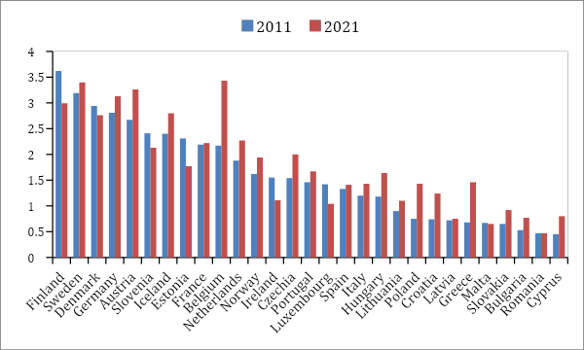
Fonte: elaborazioni su dati Eurostat

Rispetto alla media europea (limitando lo sguardo all’area a 20 membri), persiste comunque uno scarto significativo, pari a sei decimi di punto sul PIL anche nel 2021. Rispetto all’economia europea più grande, la Germania, lo scarto è più consistente. Questo Paese eroga una quota del 3,1% del PIL nel 2021 per R&S, mentre la Francia, la seconda economia più grande, eroga una quota del 2,2% nello stesso anno. Rispetto alla Francia, il gap del nostro Paese è minore ma pur sempre significativo.
I Paesi di dimensioni più piccole del nord Europa vengono considerati i benchmark europei, tenuto conto delle dimensioni relative delle loro economie: Olanda, Danimarca, Austria e Belgio presentano valori prossimi o superiori al 3% di spesa per R&S in quota di PIL nel 2021. La loro posizione cresce in maniera più intensa rispetto alla media europea nel periodo dal 2011 (fatta eccezione per la Danimarca).
Il ruolo più rilevante, all’interno della spesa per R&S, viene giocato dalle imprese private. Il ranking tra Paesi relativo a questa componente è maggiormente sperequato rispetto alla componente erogata dal pubblico e dalle Università. È la componente privata che contribuisce a spiegare il distacco del nostro Paese dai benchmark europei, in particolare osservando la forte presenza in questi ultimi di grandi imprese attive nei settori a forte tasso di investimento in R&S. Lo scarto del nostro Paese per quel che riguarda la spesa in R&S intra-muros delle imprese private (Figura 2.1.2) è ancora rilevante, ancorché vi siano segnali di riduzione del divario nel decennio in analisi. In Italia nel 2011, secondo i dati Eurostat, la quota di PIL era pari al 0,7% e nel 2021 tocca il 0,9%, limitando lo sguardo alla spesa erogata dalle imprese private.

Figura 2.1.2 - Spesa delle imprese private per R&S in quota di PIL. Anni 2011-2021
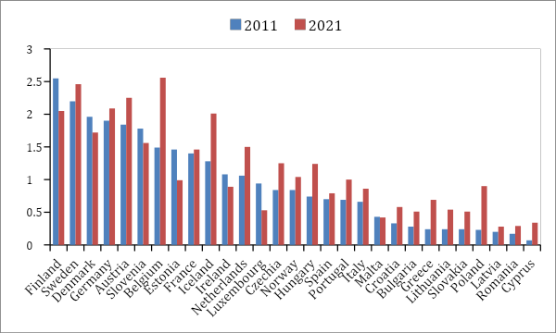
Fonte: elaborazioni su dati Eurostat

Per quel che riguarda la spesa non di pertinenza delle imprese, il divario tra Paesi europei è , come sopra indicato, meno pronunciato. Le grandi economie, Germania e Francia, e le economie del nord Europa, primeggiano anche in questa componente, e sono anche quelle che intervengono maggiormente con risorse pubbliche per R&S, con quote attorno all’1% del prodotto. Il nostro Paese, che nel 2021 erogava una quota pari a circa il 0.6% del PIL , si posiziona a una distanza meno pronunciata rispetto alla media europea (la stessa quota, è pari a circa lo 0,8% del prodotto europeo), con uno scarto anche con i Paesi benchmark meno intenso.

  - La spesa delle pubbliche amministrazioni per la R&S a livello regionale e in piemonte
Come indicato nel paragrafo precedente, i dati nel confronto con la media europea mostrano un persistente gap del totale delle erogazioni per R&S nel nostro Paese, ma si indicano segnali di crescita del totale della spesa pubblica e, anche se meno intensa, privata dedicata a questa tipologia di interventi. I diversi territori contribuiscono in maniera molto diseguale alla dinamica complessiva nazionale in termini di erogazioni per R&S.
I dati ISTAT indicano come la spesa totale per R&S in Italia, nel 2021, ultimo anno disponibile, sia stata pari a 26 miliardi di euro, con una crescita del 27% (a valori nominali) circa rispetto al primo anno per cui disponiamo di una serie dettagliata per componenti a livello nazionale, il 2012. Una quota pari al 60% circa del totale è erogata dalle imprese private, il resto si distingue in componente pubblica e Università, comprese le istituzioni private no profit (Tabella 2.2.1). Il dato di spesa totale al 2021 non è ancora in grado di raggiungere i livelli pre-crisi (2019).

Tabella 2.2.1 - Spesa per R&S per componenti in Italia. Anni 2012 e 2021. Migliaia di euro correnti
 | 2012 | 2021 | Var. %
Totale economia | 20.502.485 | 25.991.328 | 26,8
Imprese (escluse Università private) | 11.107.205 | 15.644.906 | 40,9
Istituzioni pubbliche (escluse Università pubbliche) | 3.040.406 | 3.629.135 | 19,4
Università (pubbliche e private) | 5.747.760 | 6.231.694 | 8,4
Istituzioni private non profit | 607.114 | 485.593 | -20,0

Fonte: elaborazioni su dati Istat

A livello nazionale si indica una rilevante crescita della spesa delle imprese private (circa +41% a valori correnti) nel periodo in esame, con una crescita significativa anche per le istituzioni pubbliche, a esclusione delle Università (+19% circa, contro un 8% circa delle Università).
In Italia, un gruppo di 5 regioni del nord (LoVErToP), insieme al Lazio, erogano il 75% circa del totale della spesa per R&S in Italia, pubblica e privata. Se limitiamo lo sguardo alla spesa delle imprese private, la concentrazione è ancora più intensa: l’80% del totale della spesa per R&S privata sostenuta dalle imprese nel 2021 è concentrata in questi 6 territori. Tre sole regioni, nell’ordine Lombardia, Emilia Romagna e Piemonte, nel 2021 concentrano il 56% circa del totale della spesa erogata dalle imprese private intra-muros per R&S.

Figura 2.2.2 - Spesa totale per R&S in quota di PIL delle regioni. Valori %.
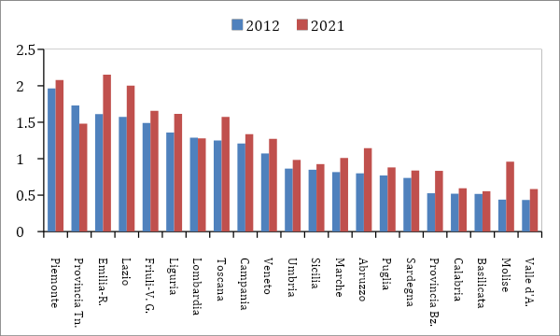
Fonte: elaborazioni su dati Istat

Per quel che riguarda la componente pubblica delle erogazioni, la dislocazione territoriale delle amministrazioni centrali e delle istituzioni che fanno attività di R&S influenza la concentrazione delle spese relative per R&S in territori quali il Lazio (che da sola eroga il 45% della spesa erogata dalle istituzioni pubbliche escluse le Università).

Tabella 2.2.3 - Spesa per R&S per componenti. Regioni LoVErToP* e Lazio. Anni 2012 e 2021. In migliaia di euro correnti
 | Piemonte | Lombardia | Veneto | Emilia-R. | Toscana | Lazio
 | 2012
Totale economia | 2.424.952 | 4.541.496 | 1.562.255 | 2.290.279 | 1.347.882 | 2.930.333
Imprese (escluse Università private) | 1.886.132 | 3.106.222 | 1.028.224 | 1.532.447 | 634.494 | 889.408
Istituzioni pubbliche (escluse Università pubbliche) | 100.324 | 297.090 | 124.957 | 193.586 | 165.245 | 1.220.634
Università (pubbliche e private) | 367.452 | 818.507 | 394.647 | 557.948 | 527.876 | 750.994
Istituzioni private non profit | 71.044 | 319.677 | 14.427 | 6.298 | 20.267 | 69.297
 | 2021
Totale economia | 2.832.684 | 5.188.343 | 2.089.890 | 3.520.560 | 1.807.783 | 3.955.681
Imprese (escluse Università private) | 2.176.496 | 3.870.241 | 1.387.507 | 2.698.916 | 1.021.071 | 1.466.970
Istituzioni pubbliche (escluse Università pubbliche) | 110.865 | 326.027 | 102.739 | 205.363 | 184.291 | 1.624.744
Università (pubbliche e private) | 488.827 | 853.877 | 574.128 | 607.193 | 583.796 | 740.474
Istituzioni private non profit | 56.496 | 138.198 | 25.516 | 9.088 | 18.625 | 123.493
 | Var. % - 2012-2021
Totale economia | 16,8 | 14,2 | 33,8 | 53,7 | 34,1 | 35,0
Imprese (escluse Università private) | 15,4 | 24,6 | 34,9 | 76,1 | 60,9 | 64,9
Istituzioni pubbliche (escluse Università pubbliche) | 10,5 | 9,7 | -17,8 | 6,1 | 11,5 | 33,1
Università (pubbliche e private) | 33,0 | 4,3 | 45,5 | 8,8 | 10,6 | -1,4
Istituzioni private non profit | -20,5 | -56,8 | 76,9 | 44,3 | -8,1 | 78,2
Fonte: elaborazioni su dati Istat, *Lombardia, Veneto, Emilia-Romagna, Toscana, Piemonte

La presenza e diffusione di imprese di dimensioni più grandi, e la presenza di unità locali produttive nei settori con elevata propensione alla R&S, in particolare nel settore manifatturiero, determina il forte divario nella quota territoriale di spesa privata in R&S nel nostro Paese. Il mezzogiorno, con alcune significative eccezioni, eroga quote molto inferiori alla media nazionale di spesa per R&S rispetto al prodotto.
Nel 2021 (Figura 2.2.2), la quota maggiore di spesa totale per R&S su PIL viene erogata dall’Emilia Romagna (2,1% circa), seguita dal Piemonte (2,0% circa). La prima Regione ha conosciuto un incremento molto rilevante nel periodo per cui disponiamo di dati (Tabella 2.2.3): l’Istat indica come in Emilia Romagna si sia passati da una spesa totale di 2,3 miliardi di euro a circa 3,5 miliardi, con una crescita molto intensa della componente erogata dalle imprese private (+76%). Le altre due regioni con una crescita molto intensa dalla spesa in R&S privata sono state il Lazio (+65%, che, ricordiamo, sconta sul territorio la presenza di numerose sedi legali di grandi imprese) e Toscana (+61%), sempre tra il 2012 e il 2021. La crescita più rilevante della spesa nelle due componenti pubbliche (istituzioni e Università) si verifica in Piemonte e in Toscana, e, con una dinamica meno intensa, in Emilia e Lombardia, mentre in Lazio e Veneto, solo una delle due componenti vede crescere le somme erogate.
Nel 2012 (Tabella 2.2.3) il livello assoluto della spesa aggregata per R&S delle imprese poneva il Piemonte al terzo posto in Italia, dopo la Lombardia e il Lazio, con una spesa totale pubblica e privata di 2,4 miliardi. La crescita della spesa totale nel periodo 2012-2021 in Piemonte, pari a circa il 17%, è inferiore alla crescita media italiana (27% circa) e alle regioni benchmark (Veneto, Emilia Romagna, Toscana e Lazio). Tra le regioni del nord con cui ci confrontiamo, la variazione piemontese è superiore solo a quella della Lombardia (14% circa, Tabella 2.2.3) tra il 2012 e il 2021.

    - La spesa pubblica in R&S nelle regioni LOVERTOP e Lazio

I dati sulle erogazioni di cassa nei Conti Pubblici Territoriali (CPT) consentono di quantificare il dettaglio della spesa erogata dalle Pubbliche Amministrazioni e dal Settore Pubblico Allargato in R&S. I dati proposti di seguito, elaborati a partire dai flussi CPT, non sono direttamente comparabili con quelli forniti da Istat e riportati nella Tabella 2.2.3, per ragioni che verranno indicate esaustivamente nel paragrafo 3.3.5. Ma la fonte CPT è l’unica che consente di descrivere con maggiore dettaglio la spesa nel settore effettuata ai diversi livelli di governo. La Tabella 2.2.4 riporta il livello assoluto e la variazione nel tempo della spesa effettuata a valere sui bilanci aggregati delle PA nelle cinque tipologie di amministrazioni pubbliche rilevate in CPT e ubicate nelle regioni LOVERTOP e nel Lazio.
Si indica come in tutte le regioni LOVERTOP la gran parte della spesa pubblica in R&S è in capo alle amministrazioni locali, coerentemente con il fatto che a questo livello di governo CPT attribuisce la spesa delle Università. Ciò non vale per il Lazio dove la gran parte della spesa è in capo all’amministrazione centrale ed ammonta a circa 1,2-1,3 miliardi di euro annui. Nel periodo 2012-2021 il livello di governo Locale registra una crescita di spesa compresa tra il 25 e il 43 percento nelle regioni Piemonte, Lombardia, Veneto ed Emilia-Romagna, mentre è più contenuta in Lazio (+8%) e negativa (-14%) in Toscana. Il secondo livello per importanza nella spesa in R&S nelle regioni (primo per importanza in Lazio) è il livello centrale di cui si rileva anche la maggiore crescita nel periodo in tutte le regioni LOVERTOP (un aumento compreso tra il 75 e il 117%).

Tabella 2.2.4 - Spesa in R&S delle amministrazioni pubbliche nelle regioni LoVErToP e Lazio. 2012 e 2021. Valori in migliaia di euro
 | AMMINISTRAZIONI | 2012 | 2021 | VARIAZIONE
Piemonte | Centrali | 69.301,9 | 147.523,9 | 113%
 | Locali | 250.643,1 | 357.196,7 | 43%
 | Regionali | 23.014,3 | 507,4 | -98%
 | IPR | 4.421,6 | 990,1 | -78%
 | IPL | 7.278,0 | 5.951,9 | -18%
 | TOTALE | 354.658,8 | 512.170,0 | 44%
Lombardia | Centrali | 254.263,0 | 552.749,7 | 117%
 | Locali | 467.761,1 | 619.296,0 | 32%
 | Regionali | 23.961,6 | 32.543,5 | 36%
 | IPL | 3.857,9 | 2.536,5 | -34%
 | TOTALE | 749.843,6 | 1.207.125,6 | 61%
Veneto | Centrali | 106.516,7 | 226.701,5 | 113%
 | Locali | 333.162,2 | 434.096,8 | 30%
 | Regionali | 30.523,1 | 19.551,4 | -36%
 | IPR | 1.664,7 | 5.017,9 | 201%
 | IPL | 29.938,1 | 15.887,2 | -47%
 | TOTALE | 501.804,8 | 701.254,7 | 40%
Emilia Romagna | Centrali | 155.048,4 | 289.844,9 | 87%
 | Locali | 368.203,5 | 459.257,3 | 25%
 | Regionali | 214,5 | 46.519,1 | 21588%
 | IPR | 2.774,8 | 10.822,1 | 290%
 | IPL | 9.435,3 | 2.991,4 | -68%
 | TOTALE | 535.676,6 | 809.434,7 | 51%
Toscana | Centrali | 130.913,3 | 229.265,8 | 75%
 | Locali | 400.024,2 | 342.549,2 | -14%
 | Regionali | 4.250,1 | 17.499,6 | 312%
 | IPR | 5.459,3 | 5,0 | -100%
 | IPL | 9.304,9 | 8.143,7 | -12%
 | TOTALE | 549.951,8 | 597.463,3 | 9%
Lazio | Centrali | 1.274.908,4 | 1.177.766,4 | -8%
 | Locali | 381.134,4 | 411.290,2 | 8%
 | Regionali | 719,9 | 247,0 | -66%
 | TOTALE | 1.656.762,8 | 1.589.303,6 | -4%
Fonte: elaborazioni su dati CPT

    - La spesa privata in R&S nelle regioni LOVERTOP e Lazio
Il Piemonte è tra le regioni che eroga maggiore spesa per R&S nel settore produttivo privato in quota di PIL (Figura 2.2.4). La spesa complessiva erogata dalle imprese in Piemonte nel 2021 è pari al 1,6% del prodotto regionale, in crescita dal 1,5% del 2012. SI indica come nell’ordinamento regionale, il Piemonte risultava la prima Regione per quota di risorse erogate dal sistema delle imprese sul PIL nell’anno base, il 2012. Nel 2021, la prima posizione è stata occupata dall’Emilia Romagna (2,7 mld circa) che, unica tra le regioni italiane, ha visto crescere di mezzo punto percentuale la spesa delle imprese in quota di PIL, da un 1,1% a 1,6% nell’ultimo anno disponibile. Il Piemonte continua a essere comunque, dopo l’Emilia Romagna, la Regione con la spesa più elevata tra le regioni di confronto in proporzione al prodotto, con una quota dell’1,6%. La Regione Emilia Romagna è l’unica, tra le regioni di confronto, che nel 2021 ha superato i livelli pre-crisi di spesa erogata dalle imprese private per R&S.
La componente ascrivibile alle imprese, in livello assoluto di spesa, era pari in Piemonte a 1,9 miliardi circa (17% il peso piemontese sul totale nazionale erogato dalle imprese). Questa componente cresce meno intensamente nel periodo osservato in Piemonte, rispetto ai territori di confronto, con un tasso cumulato pari a 15% circa (spesa R&S intra-muros erogata dalle imprese), contro tassi di crescita più elevati nelle regioni LoVErToP e Lazio. La spesa delle imprese per R&S in livello nel 2021 (circa 2,18 miliardi) in Piemonte è ancora inferiore alla spesa erogata prima della crisi Covid-19 (2,45 miliardi nel 2019). L’unica componente la cui spesa cresce in maniera significativa in Piemonte, nel confronto relativo, è quella delle Università pubbliche e private, con un valore che, in termini correnti, tocca i 489 milioni circa nel 2021, con una variazione totale del 33% rispetto al 2012. La crescita media italiana per il settore universitario nello stesso periodo è pari a 8% circa.

Figura 2.2.4 - Spesa in R&S delle imprese private in quota di PIL regioni LoVErToP e Lazio. 2012 e 2021.

Fonte: elaborazioni su dati Istat
Crescono in Piemonte, anche se meno intensamente rispetto alla media italiana, le erogazioni effettuate dalle istituzioni pubbliche per R&S sul territorio: a valori correnti nel 2012 le istituzioni pubbliche erogavano circa 100 mln euro, contro i 111 milioni circa nel 2021 (circa +10% nel periodo). La variazione totale a livello nazionale nello stesso periodo è superiore, pari a +19%.
A differenza della spesa erogata dal settore privato (Figura 2.2.5), nel periodo in esame la componente pubblica ha conosciuto una dinamica eterogenea e non sempre crescente in tutte le regioni LoVErToP. Per alcune regioni, come la Lombardia, nel 2021 il livello assoluto della spesa non di pertinenza delle imprese private era inferiore a quella del 2012 (Figura 2.2.5), mentre nelle altre regioni il livello del 2021 è superiore a quello dell’anno base ma, nel periodo fino al 2016-17, si indica un calo delle erogazioni totali pubbliche (istituzioni e Università), eccezion fatta per Veneto e Lazio, con una ripresa successiva (Figura 2.2.5). Il Piemonte nel 2021 erogava in totale per la componente non privata somme per 656,2 milioni circa contro i 538,8 milioni del 2012, con una crescita significativa di questa componente residuale pari al 21% circa. Solo il Veneto ha conosciuto una crescita più elevata della somma delle componenti di spesa non di pertinenza delle imprese private (da 534 milioni nel 2012 a 702.4 milioni nel 2021, con una crescita superiore al 31%).
Ricordiamo che questi aggregati in valore, in cui confluisce tutta la spesa non erogata dalle imprese private, contiene anche le erogazioni effettuate dalle amministrazioni pubbliche, Ministeri, Regioni e Province autonome, quindi il dato andrebbe ulteriormente scomposto per verificare quanta parte di questa spesa viene esternalizzata a imprese esterne che forniscono prodotti o servizi innovativi, e quanto invece è direttamente prodotto dalle istituzioni pubbliche e Università.

Figura 2.2.5 - Numero indice della spesa a valori correnti in R&S delle imprese private (Figura a sinistra) e delle istituzioni pubbliche e Università (Figura a destra). 2012=100.
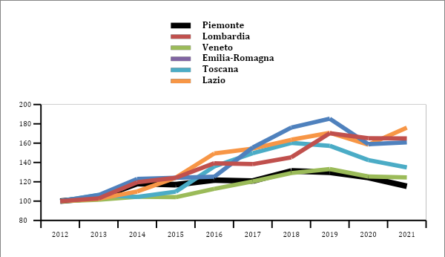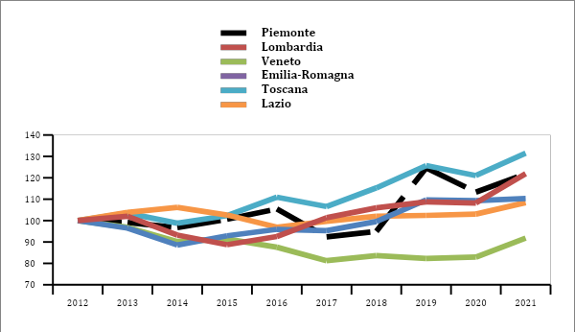
Fonte: elaborazioni su dati Istat

Box 1. I guadagni di produttività dipendono dal livello degli investimenti in R&S: il ranking delle regioni italiane nel periodo 2012-2021

Anche il confronto tra regioni nel nostro Paese mostra come i guadagni di produttività siano positivamente correlati con l’intensità della spesa in R&S, qui valutata in quota di prodotto interno nel periodo 2012-2021. La misura di produttività utilizzata nella Figura 2.2.6 è parziale, ovvero si misura esclusivamente la produttività del lavoro, ma è indubbio che questa sia una buona proxy del grado di competitività dei sistemi produttivi regionali e una determinante di medio e lungo termine della crescita del prodotto.

Figura 2.2.6 - Dinamica della produttività del lavoro e intensità di spesa in R&S nelle regioni italiane*
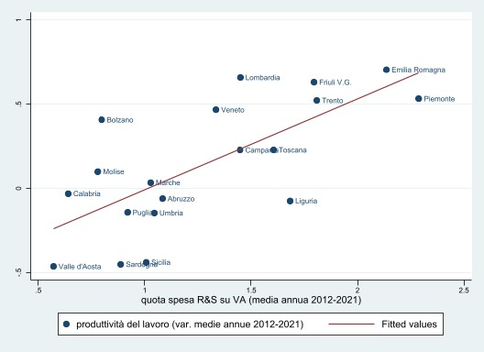
Fonte: elaborazione su dati Istat e Prometeia. * Dal grafico sono escluse le regioni Lazio e Basilicata

Il Piemonte, tra le regioni con la quota più elevata di spesa totale in R&S sul territorio rispetto alle altre regioni italiane, mostra, nella finestra temporale per cui disponiamo di dati di confronto tra regioni sull’intensità degli investimenti intra-muros per R&S, uno dei più elevati guadagni di produttività, con un tasso medio annua tra il 2012 e il 2021 dello 0,5% circa, solo di poco inferiore a quello delle regioni benchmark (Emilia-Romagna e Lombardia in particolare).

- Le risorse di coesione per il finanziamento della R&S in Italia e in Piemonte

  - La metodologia utilizzata

L’analisi delle spese dedicate alla R&S (R&S) sul territorio regionale si basa sulla rielaborazione delle informazioni contenute nella base informativa sui progetti finanziati dalla Politica di Coesione OpenCoesione (OC) (coordinata da Presidenza del consiglio del Ministri, Dipartimento per le politiche di coesione, Agenzia per la coesione territoriale e Ragioneria Generale dello Stato), alimentata dai dati forniti da IGRUE e da noi adattata alle classificazioni funzionali in uso presso i Conti Pubblici Territoriali (CPT). Dal momento che le due fonti propongono classificazioni tematiche differenti, si propone una ricostruzione del campo tematico “R&S” (R&S) il più possibile affine alle due basi informative (OC e CPT).
Per una revisione del perimetro del settore “R&S” definito da CPT, quindi, si è dovuto definire un criterio che permettesse di definire, individuare e raggruppare tutti i progetti di ricerca di base e applicata rinvenuti in OC e definiti per ogni settore COFOG (la “Classification of the Functions of Government” è la classificazione ufficiale delle spese sostenute dalle Pubbliche Amministrazioni per finalità della spesa erogata adottata a livello internazionale). Per questa ragione è stato definito, in una prima fase, uno schema con cui “educare” il filtro di ricerca ed estrazione dei progetti basato su una definizione condivisa di R&S, offerta dal manuale Frascati dell’OCSE per ognuno dei settori COFOG. Seguendo le linee guida del manuale Frascati, predisposto dall’OCSE per l’individuazione delle tipologie di progetti coerenti con la definizione internazionale di cosa è e non è R&S, sono state individuate alcune parole chiave che permettessero di includere o, al contrario, escludere progetti di R&S per ogni settore COFOG, ricercando la corrispondenza all’interno della descrizione e della sintesi del progetto contenuta in OC.
Il metodo seguito in questa prima fase non ha tuttavia riportato i risultati sperati in quanto, per i limiti informativi del dataset OC, le descrizioni degli interventi sono spesso poco esaustive nel descrivere il progetto oppure nel definire in modo chiaro l’obiettivo di “mirare ad acquisire nuove conoscenze, da utilizzare per mettere a punto nuovi prodotti, processi o servizi o permettere un miglioramento dei prodotti, processi o servizi esistenti”, come vuole la definizione di R&S di Frascati.
Per fare un esempio utilizzando la metodologia applicata ai settori oggetto di precedenti report settoriali (Istruzione e Cultura), le tipologie di intervento erano facilmente tipizzabili e quindi di semplice individuazione attraverso parole chiave (es.: un intervento di installazione delle lavagne elettroniche LIM è individuabile attraverso le parole “LIM” o “lavagna”; un progetto di restauro di un castello medievale è individuabile attraverso le parole “restauro” o “castello medievale”). Per i progetti riguardanti la “R&S” ciò è possibile solo per un numero molto ridotto di casi. Ad esempio, un progetto di R&S che riporta una descrizione generica del tipo “brevetto per la produzione industriale” è individuabile attraverso la ricerca testuale della parola “brevetto”. In molti casi, tuttavia, la descrizione del progetto riporta il dettaglio del nome dello specifico prodotto brevettato, ad esempio “progetto beyond-nano tech”. In quest’ultimo caso la ricerca per parole chiave non risulta del tutto efficace poiché i nomi degli specifici progetti di ricerca sono numerosi e non individuabili a priori attraverso parole chiave o categorie generiche.
La parte di progetti individuata attraverso ricerca testuale è stata tuttavia conservata come strumento utile ai fini della nostra analisi, ma non è rappresentativa dell’intero perimetro della R&S effettuata attraverso il finanziamento delle risorse di coesione. La metodologia utilizzata nella seconda fase è di tipo misto: una parte dei progetti è stata individuata attraverso la ricerca testuale implementata nella prima fase e un’altra attraverso la ricerca effettuata a partire dai campi presenti tra le variabili di OC, ovvero le classificazioni CUP (CUP, Codice Unico di Progetto). Le classificazioni tematiche presenti nel dataset OC sono essenzialmente due: la classificazione per tema sintetico, che fa riferimento ai temi prioritari della Politica di Coesione dell’UE, e la classificazione CUP suddivisa in “settore-sottosettore-categoria” (Figura 3.1.1). La prima propone una classificazione di R&S molto generica che estende molto i confini della R&S intesi dalla concettualizzazione del manuale Frascati, pertanto non del tutto adeguata ai nostri fini.
La classificazione CUP, invece, è una classificazione utilizzabile ai nostri fini all’interno del database Opencoesione perché, essendo divisa in tre livelli, ha un notevole livello di dettaglio ed è l’unica classificazione trasversale tra programmazioni e programmi della politica di coesione territoriale. La Figura 3.1.1 illustra le categorie CUP da noi utilizzate per la circoscrizione del settore R&S.
Il settore “R&S” ricostruito sui progetti OC secondo il processo sin qui descritto, al netto delle operazioni di pulizia finale, comprende circa 32.940 progetti in Italia riferibili alla Politica di Coesione territoriale di entrambe le programmazioni (2007-2013 e 2014-2020), dei quali 5.166 in Piemonte. Dei progetti attivati in Italia, 2.030 sono stati individuati attraverso la ricerca testuale (il 6% del totale nazionale), i restanti attraverso i codici CUP mentre 293 progetti in Piemonte (il 5,6% del totale piemontese) sono stati individuati attraverso una ricerca testuale, i restanti attraverso i codici CUP.

Figura 3.1.1 – Struttura della classificazione CUP da noi utilizzata per il lavoro
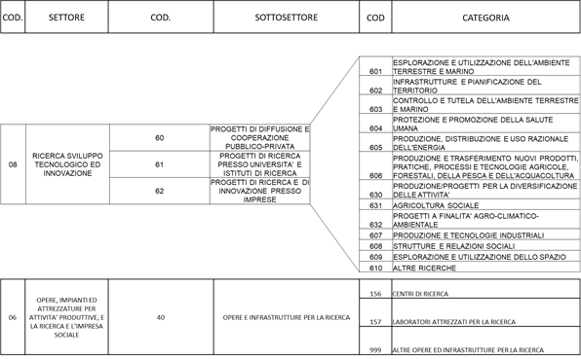

  - le risorse per la “R&S” finanziate dalle risorse per la coesione territoriale in italia
Attraverso la metodologia mista indicata nel paragrafo precedente è stato possibile costruire un dataset contenente tutti i progetti dedicati a attività di R&S nelle due programmazioni più recenti della politica di coesione territoriale nazionale e comunitaria. In questo paragrafo presentiamo una panoramica delle sintesi descrittive effettuate per il territorio italiano e nelle due principali macro-aree utilizzate a livello comunitario per la ripartizione dei fondi. Nella partizione delle regioni ad obiettivo “Convergenza” sono comprese le regioni italiane meno sviluppate (Basilicata, Calabria, Campania, Puglia, Sicilia) a cui è destinata una quota di risorse maggioritaria necessaria a favorire una diminuzione del divario territoriale rispetto alle regioni più ricche del centro e del nord. A queste ultime è invece assegnato l’obiettivo della “Competitività”, tenuto conto che uno degli obiettivi principali del sostegno europeo è quello di un recupero dei gap di crescita con il resto delle regioni più avanzate europee, soprattutto per quel che riguarda la capacità innovativa e il tasso di occupazione.
Come si può osservare in Tabella 3.2.1, l’ammontare di risorse pubbliche destinate alla R&S è variato tra le due programmazioni osservate, sia per le regioni Competitività, sia per le regioni Convergenza. Nel ciclo di programmazione 2007-2013 sono stati finanziati progetti, a valere su FESR, FSE e PSC, per 3,9 miliardi di euro in Italia, 1,7 dei quali nelle regioni Competitività e 2,2 miliardi nelle regioni Convergenza. Nel secondo ciclo le risorse pubbliche erogate a favore del settore R&S sono cresciute del 64% circa nelle regioni Competitività e del 26% nelle regioni Convergenza, per una cifra superiore a 5,7 miliardi di euro in totale. Ai finanziamenti di natura pubblica si aggiunge una quota consistente di risorse derivanti dal finanziamento in compartecipazione privata, obbligatorio in capo ai beneficiari per accedere alle risorse. Il cofinanziamento privato ha comportato per i beneficiari un esborso di circa 1,9 miliardi di euro nel primo ciclo di programmazione e di 3,3 nel 2014-2020. La quota di cofinanziamento privato è differente tra le ripartizioni e non è costante nel tempo. In Tabella 3.2.1 osserviamo che la quota di cofinanziamento media è cresciuta nel periodo in esame: nel primo ciclo di programmazione ogni euro pubblico richiamava 0,48 euro di investimento privato, mentre nel secondo ciclo generava 0,58 centesimi.
Anche tra le ripartizioni l’onere richiesto ai beneficiari è differente. Per le regioni Convergenza, nella programmazione 2007-2013 la quota di compartecipazione privata è pari al 38% del contributo pubblico, mentre nel ciclo programmatorio successivo tale quota è aumentata al 45%. Per le regioni Competitività il primo ciclo richiedeva un esborso da parte dei beneficiari di un contributo pari al 62% del finanziamento richiesto, nel secondo ciclo questo saliva al 72%.

Tabella 3.2.1 – Finanziamenti pubblici e privati nel settore R&S. Valori in milioni di euro
 | Territorio | Finanziamento pubblico (A) | Finanziamento privato (B) | Totale (C) | Compartecipazione privata % (B/A)
2007-2013 | Competitività | 1.705 | 1.063 | 2.768 | 62%
 | Convergenza | 2.289 | 860 | 3.150 | 38%
 | Italia | 3.994 | 1.923 | 5.918 | 48%
2014-2020 | Competitività | 2.794 | 2.019 | 4.813 | 72%
 | Convergenza | 2.924 | 1.302 | 4.226 | 45%
 | Italia | 5.718 | 3.320 | 9.039 | 58%
Fonte: elaborazioni su dati Opencoesione

Per quanto riguarda l’assorbimento delle risorse, le Tabelle 3.2.2.a e 3.2.2.b offrono, per ciascuno dei cicli esaminati, i valori, su base annua, della quota dei pagamenti in rapporto ai finanziamenti ammessi nelle due ripartizioni regionali.
In Tabella 3.2.2.a, relativa al ciclo di programmazione 2007-2013, osserviamo che le risorse pubbliche dedicate al settore nelle regioni Competitività hanno goduto di un assorbimento piuttosto rapido fin dai primi anni della programmazione, con un tasso di avanzamento dei pagamenti costantemente sopra il 75% a partire dal 2012. Diversamente per le regioni Convergenza, dove le risorse per progetti in R&S faticano ad essere assorbite in tempi rapidi, tant’è che ad oggi risultano essere presenti progetti non ancora interamente pagati (Tabella 3.2.2a). Sono molti infatti i progetti per R&S segnalati su Opencoesione come ancora “in corso” relativi al ciclo 2007-2013.
Il secondo ciclo di programmazione (Tabella 3.2.2b) presenta una dinamica dei pagamenti meno brillante di quella rilevata nella programmazione precedente. A solo un anno di distanza dalla chiusura ufficiale della rendicontazione della programmazione, le risorse pagate nelle regioni Competitività risultano essere pari al 63% del finanziamento ammesso, mentre nelle regioni Convergenza il 43%.

Tabella 3.2.2a – Avanzamento dei pagamenti per la programmazione 2007-2013. Valori in milioni di euro
 | Competitività |  |  | Convergenza
Anno | Pagamenti | Finanziamenti | Assorbimento | Pagamenti | Finanziamenti | Assorbimento
2008 | 4,9 | 14,7 | 33% | 33,2 | 353,1 | 9%
2009 | 91,4 | 162,2 | 56% | 212,8 | 514,9 | 41%
2010 | 193,2 | 314,9 | 61% | 260,2 | 583,7 | 45%
2011 | 398,0 | 631,4 | 63% | 482,3 | 868,9 | 56%
2012 | 649,5 | 879,7 | 74% | 662,2 | 1.144,0 | 58%
2013 | 901,4 | 1.116,2 | 81% | 999,4 | 1.652,9 | 60%
2014 | 1.168,5 | 1.372,1 | 85% | 1.284,1 | 1.994,4 | 64%
2015 | 1.400,9 | 1.528,6 | 92% | 1.464,6 | 2.140,9 | 68%
2016 | 1.595,3 | 1.647,9 | 97% | 1.535,5 | 2.207,9 | 70%
2017 | 1.607,2 | 1.673,5 | 96% | 1.531,5 | 2.253,0 | 68%
Fonte: elaborazioni su dati Opencoesione

Tabella 3.2.2b – Avanzamento dei pagamenti per la programmazione 2014-2020. Valori in milioni di euro
 | Competitività |  |  |  | Convergenza
Anno | Pagamenti | Finanziamenti |  | Assorbimento | Pagamenti | Finanziamenti | Assorbimento
2014 | 0,1 |  | 423,5 | 0% | 19,5 | 688,0 | 3%
2015 | 23,8 |  | 459,2 | 5% | 23,3 | 694,8 | 3%
2016 | 52,8 |  | 496,5 | 11% | 27,0 | 707,5 | 4%
2017 | 133,5 |  | 703,4 | 19% | 53,8 | 785,9 | 7%
2018 | 450,3 |  | 1.299,7 | 35% | 261,1 | 1.320,4 | 20%
2019 | 759,3 |  | 1.651,1 | 46% | 492,2 | 1.726,1 | 29%
2020 | 1.036,6 |  | 1.945,0 | 53% | 742,2 | 2.073,1 | 36%
2021 | 1.331,3 |  | 2.223,4 | 60% | 990,1 | 2.503,7 | 40%
2022 | 1.698,7 |  | 2.710,2 | 63% | 1.225,5 | 2.880,7 | 43%
Fonte: elaborazioni su dati Opencoesione

La Tabella 3.2.3 fornisce un dettaglio sulla tipologia di programmi maggiormente in ritardo, secondo la regia questi: in particolare, distinguendo tra regia regionale (POR) rispetto a quella nazionale (PON). Nella Tabella si indica come i programmi POR siano stati interamente pagati. I POR sono vincolati maggiormente alla rigida tempistica con cui è organizzata la rendicontazione della programmazione europea. I PON, considerati a regia nazionale, maggiormente critici sono, rispettivamente, il programma “PAC MINISTERO DELL'ISTRUZIONE UNIVERSITA' E RICERCA“ (racchiuso nella categoria “altri programmi nazionali”), che, soprattutto nelle regioni convergenza, distribuisce una mole rilevante di risorse e ha una quota di pagamento delle risorse finanziate che supera di poco il 40%, e il programma “PON CONV FESR RICERCA E COMPETITIVITÀ” che in entrambe le ripartizioni territoriali ha distribuito tra il 65 e il 69 percento delle risorse finanziate. I PON “PON FESR FSE RICERCA E INNOVAZIONE” e “PON FESR IMPRESE E COMPETITIVITÀ” attivati nel secondo ciclo di programmazione hanno un lieve calo nella performance di spesa rispetto al periodo precedente, garantendo pagamenti all’interno di una forbice tra il 55 e il 62% dei finanziamenti ammessi.
Nelle regioni Competitività, il POR 2014-20 risulta essere liquidato nei tempi, raggiungendo l’80% di completamento dei pagamenti e ci si può attendere che entro la fine del 2023 possa essere saldata anche la parte restante. Maggiori criticità risulta avere il POR delle regioni Convergenza, che è pagato solo al 45%, sollevando alcuni dubbi sulla concreta possibilità per i bilanci delle regioni coinvolte di sostenere un esborso che supera i 600 milioni di euro. Il PSC raggiunge le peggiori performance di pagamento nel secondo ciclo 2014-2020, nonostante in questa programmazione aumenti notevolmente il suo contributo al finanziamento del settore (passando da circa 150 milioni del periodo precedente ad un miliardo del ciclo di programmazione attuale). Secondo i dati OC più aggiornati, il PSC ha liquidato solamente il 19-22 percento delle risorse.

Tabella 3.2.3 – Avanzamento dei pagamenti al 2022 per programma e ciclo
 |  | PON | POR | PSC | ALTRI PROGRAMMI NAZIONALI
2007-2013 | Competitività | 65% | 99% | 87% | 68%
 | Convergenza | 69% | 101% | - | 41%
2014-2020 | Competitività | 55% | 80% | 22% | 65%
 | Convergenza | 62% | 45% | 19% | 28%
Fonte: elaborazioni su dati Opencoesione

La Figura 3.2.4, a differenza delle precedenti che riportavano l’ammontare dei finanziamenti per il settore, analizza l’andamento dei pagamenti nel tempo secondo i fondi di provenienza delle risorse. Dai grafici si può vedere come le risorse pagate per i progetti di R&S sono per la maggioranza provenienti dal FESR, mentre emergono quote poco significative di pagamenti derivanti da altri fondi. La dinamica dei pagamenti FESR nel primo ciclo di programmazione assume una forma a “campana”, avendo negli anni 2012-2013 i picchi massimi nelle uscite da parte delle amministrazioni responsabili. Differentemente da quanto indicato nell’analisi delle risorse di coesione dedicate a altri settori (“Istruzione” e “Cultura”) non si indica alcun picco nei pagamenti nell’anno 2015 (anno in cui si chiude la possibilità di rendicontare i pagamenti alla Commissione Europea per il ciclo 2007-2013), segno che non si è verificata una accelerazione della progettazione e rendicontazione di interventi con il principale scopo di esaurire risorse che altrimenti sarebbero andate incontro al disimpegno automatico. Le risorse dedicate al settore R&S, avendo come principali beneficiari imprese e Università, hanno una maggiore propensione a implementare i progetti nei tempi richiesti dai bandi, a differenza di quanto accade per le amministrazioni pubbliche beneficiarie di risorse di coesione.
Nel ciclo di programmazione 2014-2020 si osserva una partenza ritardata nei pagamenti dei progetti, che, solo a partire dal 2016-2017, hanno iniziato a essere liquidati. Questa potrebbe essere una delle ragioni per cui si osserva ancora una modesta quota di pagamenti effettuati sul totale dei finanziamenti ammessi.

Figura 3.2.4 – La spesa in R&S nei cicli di programmazione e nelle ripartizioni secondo il fondo di provenienza
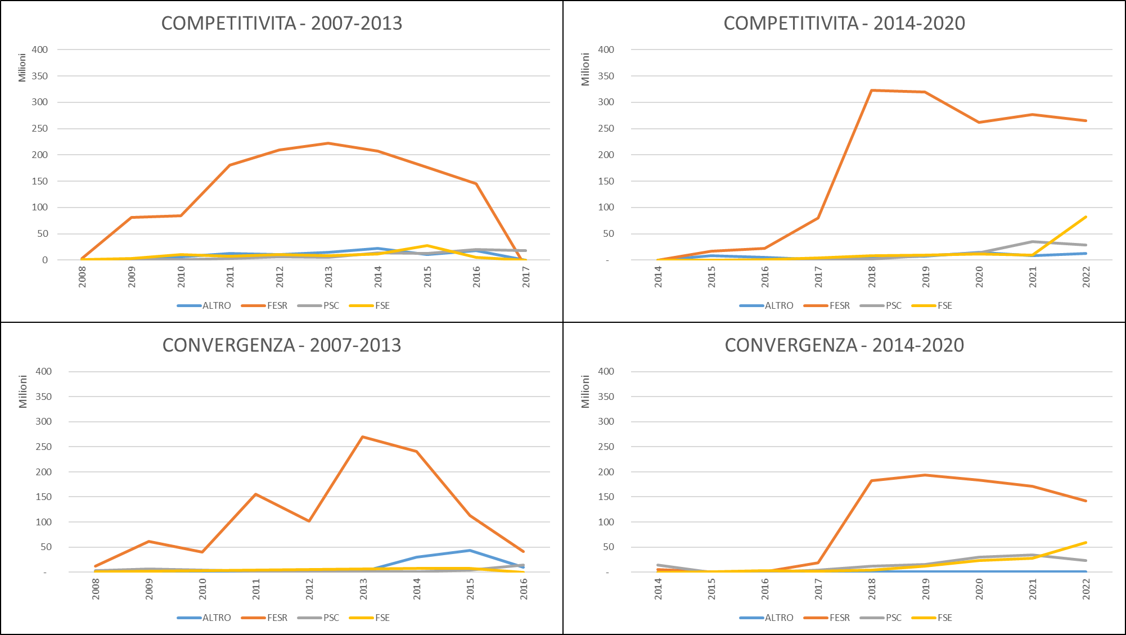
Fonte: elaborazioni su dati Opencoesione

La Figura 3.2.5 presenta l’andamento dei pagamenti nel tempo focalizzando l’osservazione sul programma, a regia nazionale o regionale, incaricato di programmare e distribuire le risorse.
Nel ciclo 2007-2013 la struttura del finanziamento delle due ripartizioni territoriali è molto diversa tra loro. Le regioni Competitività fanno quasi esclusivo affidamento sulle risorse derivanti da Programmi regionali. Per le regioni Convergenza si assiste ad una inversione dei rapporti tra livelli di governo incaricati della programmazione. I flussi di risorse PON sono crescenti lungo tutta la programmazione, mentre le risorse derivanti da POR hanno una crescita vistosamente più marcata solo nel biennio 2014-2015. Gli altri programmi distribuiscono una quota modesta di risorse lungo l’intero periodo.
Per quanto riguarda il periodo di programmazione 2014-2020 si osserva per entrambe le ripartizioni territoriali un contributo meno polarizzato da parte dei programmi regionali e nazionali. Per le regioni Competitività il contributo dei Programmi Regionali (POR) rimane il maggiore supporto al settore, ma acquisiscono importanza anche il PSC e INTERREG (ricompreso nella categoria “Altro”, di cui molti beneficiari sono le Università). Minore rilevanza rispetto al periodo precedente si indica a carico dei programmi nazionali, sia in termini di risorse finanziate, sia in termini di risorse effettivamente distribuite. Nelle regioni ad obiettivo Convergenza, il secondo ciclo porta ad un riequilibrio nell’ammontare di risorse dedicate al settore programmate a livello nazionale e regionale.

Figura 3.2.5 – La spesa in R&S nei cicli di programmazione e nelle ripartizioni secondo il programma attivato
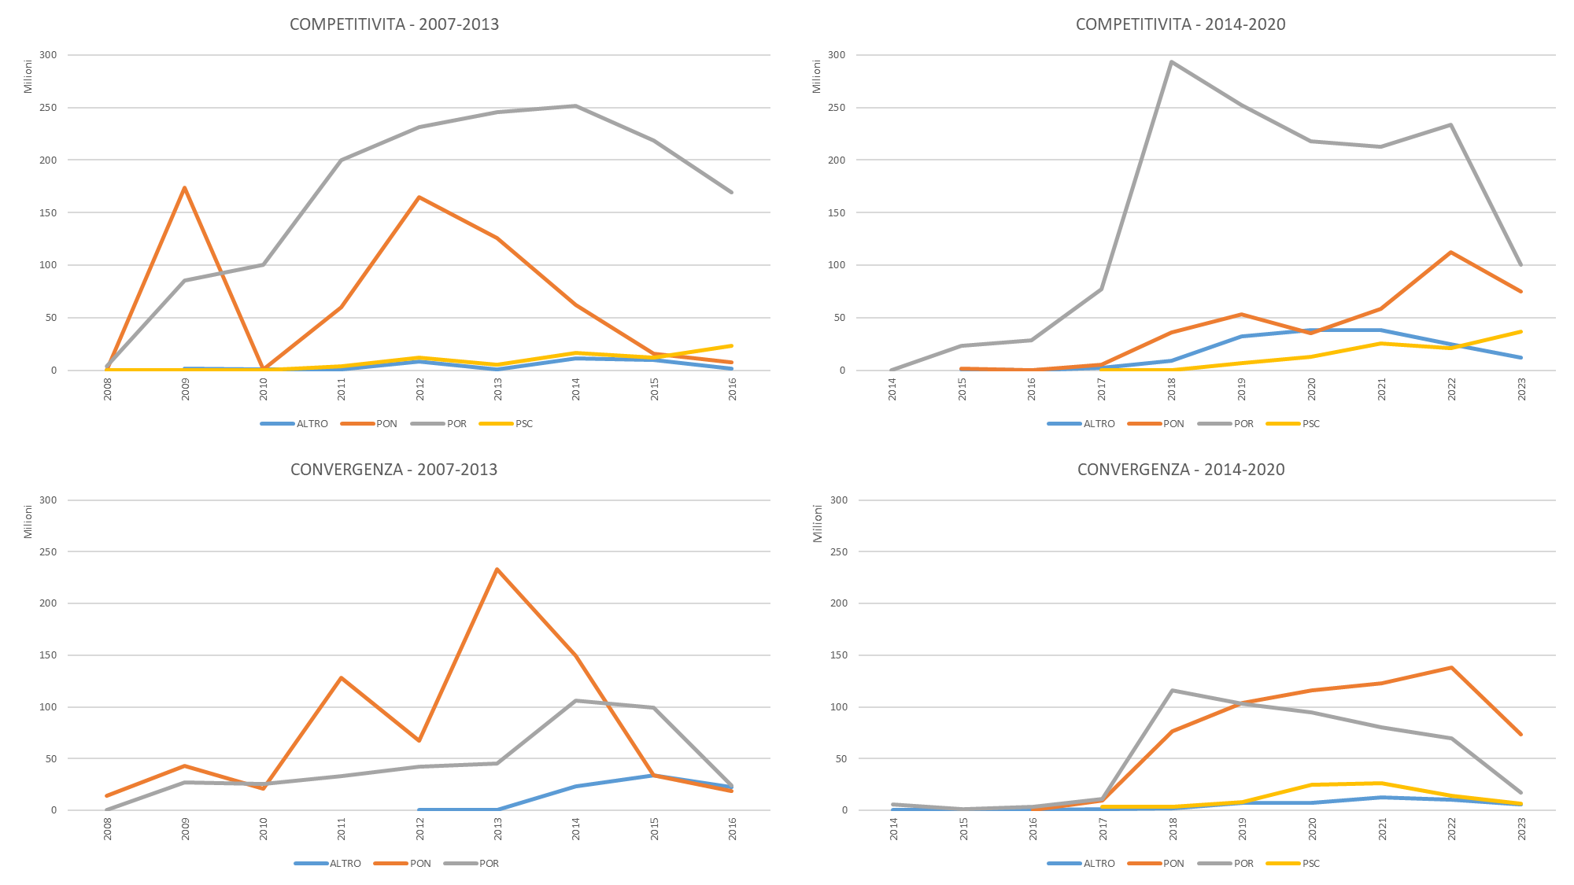

Fonte: elaborazioni su dati Opencoesione

  - Le risorse per la “R&S” della politica per la coesione territoriale in Piemonte
    - Finanziamento e contributo privato alla spesa in R&S in Piemonte

Le Tabelle 3.3.1a e 3.3.1b indicano per ogni ciclo di programmazione la scansione temporale dell’ammontare dei finanziamenti e dei relativi pagamenti, nonché del contributo privato, al settore della R&S in Piemonte. Per quanto concerne il primo ciclo di programmazione possiamo notare che al 2020 sono stati finanziati più di 402 milioni di euro per R&S, il 95% dei quali è stato interamente pagato. Le risorse disponibili sono state assorbite e liquidate con tempistiche adeguate nel primo ciclo 2007-2013, considerando che già nel 2012 la quota saldata era già superiore all’80%. La non completa liquidazione dei progetti riferibili al settore è imputabile, secondo la Tabella 3.3.2, a ritardi nei pagamenti dei progetti derivanti dai programmi PSC (ex FSC, in prevalenza tramite lo strumento attuativo del PAR), di cui sono stati saldati all’incirca i due terzi del finanziato.
A favore del settore, il contributo privato al finanziamento è molto rilevante e movimenta circa 0,88 centesimi di investimento privato a fronte di un euro ricevuto dai fondi pubblici, una cifra superiore alla media italiana ed a quella delle regioni Competitività.

Tabella 3.3.1a – L’avanzamento della spesa pubblica ed il contributo privato nel ciclo 2007-2013 in Piemonte. Valori in milioni di euro
 | Anno | Pagamenti (A) | Finanziamento pubblico (B) | Avanzamento pagamenti (A/B) | Finanziamento privato ( C) | Contributo privato (C/B)
2007 - 2013 | 2008 | 3,3 | 4,7 | 71% | 2,7 | 0,58
 | 2009 | 22,4 | 75,6 | 30% | 101,5 | 1,34
 | 2010 | 58,5 | 102,2 | 57% | 127,4 | 1,25
 | 2011 | 99,9 | 175,1 | 57% | 187,3 | 1,07
 | 2012 | 151,8 | 247,2 | 61% | 236,9 | 0,96
 | 2013 | 204,0 | 314,4 | 65% | 300,0 | 0,95
 | 2014 | 266,0 | 352,5 | 75% | 322,9 | 0,92
 | 2015 | 326,3 | 384,8 | 85% | 342,3 | 0,89
 | 2016 | 362,9 | 403,1 | 90% | 354,0 | 0,88
 | 2017 | 371,1 | 403,1 | 92% | 354,0 | 0,88
 | 2018 | 377,2 | 403,1 | 94% | 354,0 | 0,88
 | 2019 | 379,6 | 403,1 | 94% | 354,0 | 0,88
 | 2020 | 383,2 | 403,2 | 95% | 354,0 | 0,88
Fonte: elaborazioni su dati Opencoesione. Aggiornamento dei dati a febbraio 2023

Il secondo periodo di programmazione vede un calo del finanziamento pubblico al settore R&S in Piemonte, secondo i dati OC. Secondo l’aggiornamento disponibile al febbraio 2023 sono stati finanziati 374 milioni di euro nel settore, un calo di 7 punti percentuali rispetto alla programmazione precedente. Le risorse finanziate sono state liquidate per il 73% alla data di aggiornamento, un tasso non troppo dissimile dal resto d’Italia. Il Piemonte si colloca, per quel che riguarda il tasso di assorbimento delle risorse di coesione a favore di R&S, in una posizione comparabile con quella media registrata nelle regioni Competitività. Nella Tabella 3.3.2 possiamo osservare come il POR FESR abbia avuto un tasso di assorbimento del 77%, lievemente inferiore alla media delle regioni Competitività, mentre il programma PSC risulta aver saldato il 60% circa delle risorse, e il PON meno della metà.

Nel periodo di programmazione 2014-2020 il contributo privato al finanziamento è superiore all’investimento pubblico. Per ogni euro ricevuto, i beneficiari hanno apportato un contributo di circa 1,04 euro propri. Tale coefficiente di contribuzione è superiore alla media del resto delle regioni Competitività nel settore R&S. In termini assoluti le risorse investite dai privati in questo ciclo di programmazione hanno superato quelle investite nel precedente ciclo, a fronte della diminuzione del contributo pubblico.

Tabella 3.3.1b – L’avanzamento della spesa pubblica ed il contributo privato nel ciclo 2014-2020. Valori in milioni di euro. Piemonte
 | Anno | Pagamenti (A) | Finanziamento pubblico (B) | Avanzamento pagamenti (A/B) | Finanziamento privato ( C) | Contributo privato (C/B)
2014 - 2020 | 2017 | 3,4 | 80,8 | 4% | 51,8 | 0,64
 | 2018 | 35,6 | 173,3 | 21% | 201,2 | 1,16
 | 2019 | 86,5 | 235,3 | 37% | 292,4 | 1,24
 | 2020 | 122,0 | 306,5 | 40% | 350,1 | 1,14
 | 2021 | 174,7 | 343,3 | 51% | 386,5 | 1,13
 | 2022 | 238,0 | 371,3 | 64% | 389,4 | 1,05
 | 2023 | 274,3 | 374,0 | 73% | 390,6 | 1,04
Fonte: elaborazioni su dati Opencoesione. Aggiornamento dei dati a febbraio 2023

Tabella 3.3.2 - Avanzamento dei pagamenti al 2022 per programma e ciclo
 |  | Finanziamento | Pagamenti | Avanzamento
2007 - 2013 | POR | 342.511.434 | 342.218.326 | 99,9%
 | PSC | 60.572.133 | 41.007.019 | 67,7%
2014-2020 | ALTRO | 689.200 | - | 0,0%
 | INTERREG | 829.155 | 12.973 | 1,6%
 | PON | 25.117.090 | 11.872.640 | 47,3%
 | POR | 305.888.176 | 237.713.494 | 77,7%
 | PSC | 41.480.515 | 24.653.207 | 59,4%
Fonte: elaborazioni su dati Opencoesione.

    - Spesa per livello di governo erogatore

Il chi fa cosa, e in che misura, ovvero il livello di governo che sostiene le spese per la R&S derivanti dalla politica di Coesione territoriale, è indicato in Tabella 3.3.3. Sono state ricostruite le spese di fonte OC sostenute annualmente dai tre livelli di governo principali, centrali, regionali e locali, e quelle sostenute dall’extra PA, ovvero le Imprese Pubbliche Locali (IPL) e le Imprese Pubbliche Nazionali (IPN).
In Piemonte i tre attori che erogano la quasi totalità dei fondi in R&S sono: le amministrazioni Regionali, che orientano i fondi nel settore attraverso il FESR; le IPL, e in particolare FINPIEMONTE, cui è delegata parte della distribuzione delle risorse FESR ai beneficiari privati e imprese; le amministrazioni Locali, insieme che contiene le Università del Piemonte, che rivestono un ruolo importante nei progetti per R&S. In Tabella 3.3.3 si riporta l’ammontare delle risorse finanziate e pagate da ciascuno dei livelli di governo individuati.
Per il ciclo di programmazione 2007-2013 la quota elevata delle risorse investite passa attraverso la gestione di FINPIEMONTE, che distribuisce prevalentemente risorse derivanti dal FESR per poco più di 176 milioni di euro, interamente liquidate alla fine del periodo. Le risorse distribuite dalle amministrazioni regionali ammontano a quasi 160 milioni di euro. Solo una parte di queste derivano da FESR (le quali sono interamente saldate), mentre la restante deriva da risorse di origine PSC (in particolare ex PAR), le quali, come già individuato precedentemente, non risultano interamente liquidate alla data di aggiornamento dei dati. Le amministrazioni locali distribuiscono, attraverso le Università, circa 63 milioni di euro, la maggior parte dei quali deriva da fondi FESR. Poche risorse, circa 4 milioni di euro, risultano essere di competenza degli altri livelli di governo.
Nel secondo periodo di programmazione aumenta la quantità di risorse a disposizione delle Università. Grazie a nuovi fondi, prevalentemente a programmazione nazionale, PON e PSC in particolare, le risorse direttamente gestite dagli atenei piemontesi ammontano a 110 milioni di euro, circa 46 milioni di euro in più rispetto al periodo precedente.
Il secondo ciclo di programmazione vede nuovamente come protagonista del supporto al settore FINPIEMONTE, con 137 milioni di euro finanziati, seguito dall’amministrazione regionale con 116 milioni. Quasi l’intero ammontare stanziato da quest’ultima deriva da fondi FESR, mentre scompare la mediazione regionale per i fondi PSC (in linea con la nuova impostazione strategica di accentramento della responsabilità del fondo PSC nel secondo ciclo di programmazione).
Si può notare come la quota di completamento dei pagamenti tra le due amministrazioni è differente: le amministrazioni regionali hanno liquidato il 60,8% delle risorse finanziate per il ciclo 2014-2020, mentre FINPIEMONTE ha effettuato pagamenti per l’85% del totale.

Tabella 3.3.3 – Avanzamento dei pagamenti per livello di governo nei cicli. Valori in milioni di euro
 | Livello gov. | Pagamenti | Finanziamento | Avanzamento
2007-2013 | Centrali | 1,9 | 2,1 | 93,6%
 | Locali | 61,1 | 63,6 | 96,1%
 | Regionali | 141,9 | 158,9 | 89,3%
 | IPL | 176,3 | 176,5 | 99,9%
 | IPN | 2,0 | 2,1 | 97,3%
 | TOTALE | 383,2 | 403,1
2014-2020 | Centrali | 4,5 | 9,3 | 49,0%
 | Locali | 81,7 | 109,8 | 74,4%
 | Regionali | 70,6 | 116,1 | 60,8%
 | IPL | 116,9 | 136,9 | 85,4%
 | IPN | 0,5 | 1,9 | 27,0%
 | TOTALE | 274,3 | 374,0
Fonte: elaborazioni su dati Opencoesione.

La Figura 3.3.4 fornisce alcuni elementi per fornire un contributo alla comprensione della differenza nella velocità di assorbimento delle risorse tra i progetti gestiti dall’amministrazione regionale e quelli imputabili a FINPIEMONTE (che fa parte dell’insieme delle IPL in CPT).
I grafici riportano la scansione temporale dei pagamenti nei due cicli di programmazione per ognuno dei livelli di governo analizzati. Le differenti dinamiche dei pagamenti effettuati da FINPIEMONTE (IPL) e dall’amministrazione regionale presentano una struttura comune nei due cicli di programmazione. FINPIEMONTE vede una rapida crescita dei pagamenti all’inizio di ciascuna programmazione ed una successiva decrescita negli anni conclusivi. I pagamenti effettuati dall’amministrazione regionale iniziano solo successivamente, dopo la metà inoltrata del ciclo di programmazione. Tale scostamento temporale potrebbe spiegare i ritardi nel pagamento delle risorse ai beneficiari e quindi potrebbe aver determinato una minore quota di assorbimento delle risorse alla fine del periodo di programmazione.

Figura 3.3.4 – Dinamica dei pagamenti per livello di governo.
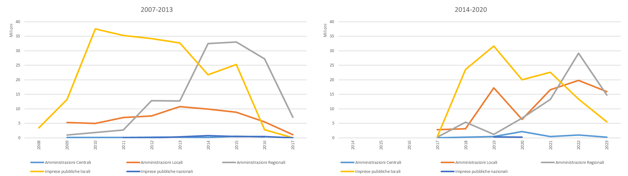
Fonte: elaborazioni su dati Opencoesione

La Tabella 3.3.5 definisce con maggiore dettaglio l’ammontare della spesa erogata da parte dei livelli di governo a valere sui rispettivi fondi da cui provengono le risorse.
Per quanto concerne il FESR possiamo notare che le risorse distribuite nel settore sono variate molto tra una programmazione e l’altra. Durante il ciclo 2007-2103 sono state distribuite risorse per 339 milioni di euro, mentre, alla data di aggiornamento di OC, il ciclo di programmazione appena trascorso (e non interamente concluso) ha pagato 239 milioni di euro a favore del settore R&S.
Tenuto conto della diminuzione delle risorse finanziate (e liquidate) nel secondo ciclo di programmazione, le amministrazioni locali attraverso le Università aumentano la loro importanza relativa nel supporto alla R&S, passando dal 16% del totale dei pagamenti effettuati a valere sul FESR nel 2007-2013 al 20% del 2014-2020. Si conferma come il ruolo delle risorse di coesione sia stato rilevante nell’impulso alla crescita delle erogazioni per R&S delle Università sul territorio, come indicato nel paragrafo 2.2.
L’amministrazione regionale e le IPL diminuiscono la quota di gestione delle risorse FESR, sia in livelli sia in termini relativi. Per l’amministrazione regionale sono stati effettuati circa 36 milioni di euro in meno di pagamenti nel secondo ciclo di programmazione rispetto al primo, per FINPIEMONTE quasi 60 milioni.
Per quanto riguarda il PSC, in Tabella 3.3.5 si osserva un calo consistente delle risorse da 41 milioni di euro nel 2007-2013 a circa 24 milioni nel 2014-2020. È osservabile anche un cambiamento della ripartizione tra livelli di governo nella gestione dei fondi. Nel primo ciclo di programmazione, infatti, le risorse PSC erano prevalentemente a regia dell’amministrazione regionale. Il ciclo di programmazione 2014-2020 delle risorse PSC ha favorito una strategia della gestione dei fondi che privilegia i livelli di governo centrali. I dati in Tabella 3.3.5 confermano tale strategia, e si indica come, nonostante la programmazione delle risorse per il settore sia a livello centrale, la spesa dei fondi sia assegnata alle Università, le cui spese sono inserite nel livello di governo Locale. Nonostante emerga dai dati una modifica della responsabilità nella gestione dei fondi, si ravvisa tuttavia come, data la cospicua diminuzione delle risorse dedicate al settore, la programmazione 2014-2020 del fondo PSC abbia perso rilevanza nel sostegno alla ricerca e allo sviluppo sul territorio piemontese.
Per quanto concerne il FSE, si nota una crescita del supporto al settore da parte del fondo, che ha distribuito circa 7 milioni di euro in più rispetto al primo ciclo di programmazione. Tali fondi sono stati distribuiti attraverso il programma PON per la ricerca e l’innovazione della nuova programmazione 2014-2020, programma inattivo in Piemonte nel precedente periodo.

Tabella 3.3.5 – Spesa e quota nel settore da parte dei livelli di governo a valere sui fondi.
 | Amministrazioni | 2007-2013 |  | 2014-2020
FESR | Centrali | 1,74 | 1% | 3,64 | 2%
 | Locali | 52,59 | 16% | 48,14 | 20%
 | Regionali | 106,89 | 32% | 70,03 | 29%
 | Imprese pubbliche locali | 175,55 | 52% | 116,81 | 49%
 | Imprese pubbliche nazionali | 1,99 | 1% | 0,52 | 0%
 | TOTALE FESR | 338,76 |  | 239,13
PSC e altri fondi nazionali | Centrali | 0,20 | 0% | 0,90 | 4%
 | Locali | 5,59 | 14% | 23,27 | 96%
 | Regionali | 34,97 | 85% | - | -
 | Imprese pubbliche locali | 0,20 | 0% | - | -
 | Imprese pubbliche nazionali | 0,04 | 0% | - | -
 | TOTALE PSC E ALTRI | 41,01 |  | 24,17
FSE | Centrali | - | - | - | -
 | Locali | 2,90 | 84% | 10,29 | 99%
 | Regionali | 0,04 | 1% | 0,02 | 0%
 | Imprese pubbliche locali | 0,53 | 15% | 0,09 | 1%
 | Imprese pubbliche nazionali | - | - | - | -
 | TOTALE FSE | 3,47 |  | 10,39
TOTALE | TOTALE LIVELLI GOVERNO | 383,23 |  | 273,70
Fonte: elaborazioni su dati Opencoesione

    - Le spese per la R&S finanziate dalla politica di coesione territoriale nelle province piemontesi

La Tabella 3.3.6 propone il dettaglio delle spese totali di fonte SIE nelle Province piemontesi, in valore assoluto e in termini pro capite, per progetti attivati sul territorio, distinguendo la tipologia di fondo e il ciclo di programmazione.
Il criterio con cui sono stati territorializzati i progetti in questo paragrafo è quello della localizzazione spaziale dichiarata nel corredo informativo dei progetti di OC. La localizzazione dichiarata dalle informazioni corrisponde principalmente a quella dove ha la sede l’impresa beneficiaria oppure dove è localizzato il dipartimento dell’Università dove si svolgono le attività. Tuttavia la localizzazione del luogo dove ha sede l’entità giuridica che svolge la ricerca non corrisponde necessariamente al luogo dove la ricerca viene materialmente svolta oppure dove questa porterà i suoi benefici. Si comprende quindi come Il concetto di localizzazione territoriale dei progetti di R&S attraverso le informazioni sui progetti contenuti in OC vada interpretato con cautela.
La definizione di localizzazione territoriale della ricerca verrà discussa più ampiamente nel paragrafo successivo, dove si propone una metodologia per la territorializzazione dei progetti.

Tabella 3.3.6 - Spese in R&S totali finanziate dalla politica di coesione nelle Province piemontesi per fondo e ciclo di programmazione, milioni di euro e euro pro capite correnti.

 |  | FESR |  |  | PSC |  |  | FSE
 |  | M/€ | % | €/p.c. | M/€ | % | €/p.c. | M/€ | % | €/p.c.
2007 - 2013 | ALESSANDRIA | 20,51 | 6,1% | 50,6 | 4,7 | 11,5% | 11,6 | 0,10 | 3,0% | 0,3
 | ASTI | 9,52 | 2,8% | 45,9 | 0,1 | 0,3% | 0,6 | 0,00 | 0,1% | 0,0
 | BIELLA | 10,11 | 3,0% | 59,9 | 4,6 | 11,2% | 27,2 | 0,17 | 4,9% | 1,0
 | CUNEO | 31,73 | 9,4% | 54,7 | 1,7 | 4,1% | 2,9 | 0,42 | 12,1% | 0,7
 | NOVARA | 14,10 | 4,2% | 39,0 | 0,5 | 1,2% | 1,4 | 0,01 | 0,3% | 0,0
 | TORINO | 236,99 | 70,0% | 107,8 | 27,7 | 67,6% | 12,6 | 2,36 | 68,3% | 1,1
 | VCO | 4,03 | 1,2% | 26,2 | 0,2 | 0,5% | 1,2 | 0,20 | 5,7% | 1,3
 | VERCELLI | 11,77 | 3,5% | 71,1 | 1,4 | 3,5% | 8,7 | 0,19 | 5,5% | 1,2
 | TOTALE | 338,76 |  | 79,88 | 41,01 |  | 9,67 | 3,46 |  | 0,82
2014 - 2020 | ALESSANDRIA | 8,85 | 4% | 21,8 | - | - | - | - | - | -
 | ASTI | 1,69 | 1% | 8,1 | - | - | - | - | - | -
 | BIELLA | 3,13 | 1% | 18,6 | - | - | - | - | - | -
 | CUNEO | 24,46 | 10% | 42,2 | - | - | - | 0,01 | 0% | 0,0
 | NOVARA | 7,09 | 3% | 19,6 | - | - | - | 0,01 | 0% | 0,0
 | TORINO | 190,18 | 80% | 86,5 | 24,15 | 100% | 11,0 | 0,09 | 1% | 0,0
 | VCO | 1,89 | 1% | 12,3 | - | 0% | - | - | 0% | -
 | VERCELLI | 1,27 | 1% | 7,7 | - | 0% | - | - | 0% | -
 | TUTTE LE PROVINCE |  |  |  | - |  |  | 10,29 | 99%
 | TOTALE | 239,56 |  | 56,25 | 24,15 |  | 5,70 | 10,39 |  | 2,45
Fonte: Elaborazioni su dati OC.

Osservando la parte della Tabella 3.3.6 riferibile al primo ciclo di programmazione si nota una evidente concentrazione delle risorse nella Città Metropolitana (CM) di Torino. Il 70% delle risorse FESR distribuite, circa 237 milioni di euro, raggiunge la Provincia del capoluogo piemontese, mentre la restante parte è distribuita in quote variabili tra le altre Provincia, specialmente nella Provincia di Cuneo, con 32 milioni di euro e in quella di Alessandria con 20,5 milioni. La Provincia del VCO è la meno raggiunta dai fondi, con solamente 4 milioni di euro nel settennio 2007-2013. Sotto il profilo della spesa pro-capite, la CM di Torino distribuisce sul territorio circa 107 euro per abitante in R&S, più della media regionale che raggiunge gli 80 euro pro-capite e molto più di quanto raggiunge gli altri territori in proporzione alla loro popolazione (un range che va dai 26 euro pro-capite nel VCO ai 71 euro a Vercelli).
Anche nel caso del PSC, la CM di Torino assorbe quasi il 68% delle risorse distribuite, mentre solo nelle Provincia di Alessandria e Biella raggiunge quote superiori all’11%. Nel caso del PSC tuttavia la CM di Torino non è la Provincia che assorbe la maggior quantità di risorse in rapporto alla popolazione: nella Provincia di Biella si spendono circa 27 euro pro-capite in R&S, mentre nella CM di Torino 12 circa, un livello comparabile con le Provincia di Alessandria e, in quota minore, di Vercelli. Le relativamente più ridotte risorse distribuite dal FSE sono assorbite dalla CM di Torino ed in secondo luogo dalla Provincia di Biella.
Il ciclo di programmazione 2014-2020 vede un’ulteriore polarizzazione delle risorse distribuite in R&S. Circa il 90% delle risorse raggiungono unicamente la CM di Torino (80%) e la Provincia di Cuneo (10%). Dal momento che si registrano spese inferiori, si indica come diminuisca anche la spesa pro-capite nei territori: nella CM di Torino si spendono 21 euro pro-capite in meno rispetto al periodo precedente (-20%), nella Provincia di Cuneo circa 12,5 euro per abitante in meno (-22%), mentre negli altri territori la diminuzione è sempre superiore al 50%.
Il PSC è interamente localizzato sul territorio della CM di Torino, mentre l’FSE, che ricordiamo riguarda prevalentemente i programmi PON, non ha una localizzazione sub-regionale.
Differentemente dalla Tabella precedente, che ricostruiva trasversalmente la risorse spese nei territori in ottica di un confronto territoriale, la Tabella 3.3.7 propone il dettaglio della composizione della spesa effettuata dalle Province secondo il livello di governo da cui queste vengono erogate.
Per quanto riguarda il livello di governo regionale, l’amministrazione contribuisce alla spesa nei territori in cifre piuttosto variabili, comprese tra il 22% nella Provincia di Vercelli e il 59% a Biella. Nella CM di Torino la quota, per il livello regionale, si assesta al 34%. Le amministrazioni locali distribuiscono attraverso le Università risorse nelle Province dove sono localizzati i dipartimenti dei tre atenei pubblici principali: il Politecnico e UniTo contribuiscono al 20% della spesa in R&S nella CM di Torino, mentre l’Università del Piemonte Orientale spende risorse nelle sue tre sedi situate nelle Province di Alessandria (11% della spesa provinciale nel settore), Novara (9%) e Vercelli (4%).
Il contributo di FINPIEMONTE (IPL) alla distribuzione delle risorse è preponderante in tutte le Province (dal 40% al 74%), fatta eccezione per la Provincia di Biella.
Nel secondo ciclo di programmazione si osservano alcuni cambiamenti: Il livello di governo regionale diventa l’amministrazione di riferimento per l’erogazione della spesa in R&S nelle Province di Alessandria, Asti, Biella e Vercelli, dove la quota di contribuzione supera il 50%.
Nelle Province di Novara e nella CM di Torino si nota invece come le Università registrano la maggiore quota di spesa in R&S. Nella Provincia di Novara le Università finanziano la maggior quota di spesa nel settore rispetto agli altri livelli di governo (circa il 37%). Nella CM di Torino le Università spendono una quota superiore di risorse rispetto all’amministrazione regionale (31% contro il 23%), ma la maggiore quota di spesa rimane a capo della gestione di FINPIEMONTE che distribuisce il 43% delle risorse sul territorio provinciale.

Tabella 3.3.7 – Ripartizione delle spese tra le amministrazioni nelle Province per ciclo di programmazione.
 |  | Centrali | Regionali | Locali | IPL | IPN
2007 - 2013 | ALESSANDRIA |  | 38% | 11% | 52%
 | ASTI |  | 31% |  | 69%
 | BIELLA | 1% | 59% |  | 40%
 | CUNEO |  | 35% |  | 64%
 | NOVARA |  | 26% | 9% | 66%
 | TORINO | 1% | 34% | 20% | 45% | 1%
 | VCO |  | 41% |  | 59%
 | VERCELLI |  | 22% | 4% | 74%
2014 - 2020 | ALESSANDRIA | 3% | 50% | 9% | 38%
 | ASTI |  | 56% |  | 44%
 | BIELLA |  | 56% |  | 44%
 | CUNEO |  | 38% |  | 62%
 | NOVARA |  | 35% | 37% | 28%
 | TORINO | 2% | 23% | 31% | 43% | 0%
 | VCO |  | 31% |  | 69%
 | VERCELLI |  | 73% |  | 27%

Fonte: Elaborazioni su dati OC.

    - Quota delle risorse di coesione sul totale delle spese delle PA in Italia e in Piemonte

Le principali fonti informative utilizzate per misurare l’importanza relativa dei fondi strutturali nel supporto fornito alla spesa totale a favore dell’attività di R&S riguardano gli stanziamenti di spesa in R&S totali da parte delle amministrazioni pubbliche e la spesa dedicata alle attività di R&S da parte di alcune tipologie di attori, entrambe di fonte ISTAT, oltre ai dati sulla spesa pubblica consolidata di fonte CPT.
Gli stanziamenti di spesa rilevati dalle pubbliche amministrazioni nel settore derivano dai risultati della “Rilevazione statistica sulla ricerca e lo sviluppo nelle imprese” effettuata da Istat e sono riportati in Tabella 3.3.8. L’aggregato rileva gli stanziamenti a bilancio delle amministrazioni pubbliche e rappresenta l’aggregato di spesa maggiormente coerente con il contenuto delle informazioni sulle spese ricostruite a partire dai dati OC. In Italia le risorse stanziate dai livelli di governo centrale e locale subiscono una importante crescita lungo il periodo considerato. Nel 2012 la spesa pubblica, in termini correnti, ammontava a 8,8 miliardi di euro a livello nazionale, mentre nel 2021 questa saliva a 11,7 miliardi, superiore del 32%. Nonostante quello proposto in Tabella sia, tra quelli disponibili, l’aggregato più coerente con i dati di fonte CPT e con quelli ricostruiti nei paragrafi precedenti attraverso Opencoesione, la fonte Istat ha due limitazioni informative e tecniche che non ne permettono un uso maggiormente estensivo. La prima riguarda il fatto che nel computo degli stanziamenti sono considerate le spese in R&S proprie degli enti rilevate da bilancio, le spese per fondi strutturali nazionali e la sola parte di cofinanziamento nazionale alla programmazione di fondi SIE comunitari. Data la sua composizione, non comprende gran parte della spesa da noi ricostruita di derivazione comunitaria e pertanto il suo utilizzo come denominatore, ai fini dell’indicazione delle quote di origine comunitaria, non risulterebbe del tutto adeguato. Inoltre, l’informazione non è divulgata da Istat né con dettaglio sulla tipologia delle amministrazioni pubbliche che effettua gli stanziamenti, né ad un livello territoriale regionale, rendendo di fatto impraticabile un suo utilizzo come cornice per il dimensionamento del contributo della spesa pubblica al sostegno della R&S in Piemonte.

Tabella 3.3.8 – Stanziamenti di spesa sui bilanci delle amministrazioni pubbliche in Italia
 | 2012 | 2013 | 2014 | 2015 | 2016 | 2017 | 2018 | 2019 | 2020 | 2021
Stanziamenti Italia | 8,8 | 8,4 | 8,5 | 8,4 | 8,7 | 8,8 | 9,0 | 9,8 | 11,0 | 11,7
Fonte: ISTAT

La spesa intra-muros erogata per attività di R&S secondo la rilevazione Istat, già utilizzata nel paragrafo 2.2 per un confronto regionale, verrà pertanto presa come base di riferimento per indicare le quote di intervento pubblico, finanziato con fondi nazionali e UE di coesione, regionali.
A differenza degli stanziamenti delle Amministrazioni Pubbliche, che individuano l’ammontare della spesa erogato a sostegno dei progetti in R&S indipendentemente da chi poi svolgerà direttamente l’attività di ricerca, le informazioni rilevate dalla survey ISTAT ricostruiscono la spesa in attività di ricerca svolta direttamente dall’ente di riferimento, pubblico e privato. La Tabella 3.3.9 costruisce le quote, per enti pagatori e per raggruppamenti territoriali, della spesa totale in R&S da questi effettuata.

Tabella 3.3.9 – Quote spesa ISTAT per enti di riferimento rispetto al totale della spesa. Media periodo 2012-2021
 | ITALIA | COMPETITIVITA' | CONVERGENZA | PIEMONTE
Imprese (A) | 59,7% | 63,0% | 37,4% | 79,7%
Istituzioni pubbliche (B) | 13,3% | 13,0% | 15,3% | 3,7%
Università ( C) | 24,6% | 21,8% | 43,6% | 14,2%
Istituzioni private non profit (D) | 2,4% | 2,4% | 2,2% | 2,4%
Istat settore pubblico (B+C) | 38,0% | 34,9% | 58,9% | 17,8%
Fonte: ISTAT
Dalla Tabella 3.3.9 si rileva come, in Italia, in media l’attività di R&S sia in prevalenza in capo alle imprese, che spendono il 60% circa delle risorse del settore. La restante parte è svolta dal settore pubblico per una quota che compete per il 13,3% alle istituzioni pubbliche, che comprendono gli istituti nazionali e regionali di ricerca, e per il 25% circa alle Università. Le regioni Competitività concorrono in modo importante alla definizione delle quote a livello nazionale, per cui non si rileva una distribuzione di risorse eccessivamente divergente da quella media italiana. Nelle regioni Competitività si rileva una superiore, seppur lieve, quota di spesa a capo delle imprese ed una conseguentemente inferiore nelle Università. Per le regioni Convergenza si denota invece un diverso assetto della attività di ricerca da parte degli enti. Il 37% delle risorse è speso dalle imprese, mentre il 59% deriva dal livello pubblico, di cui il 43,6% dalle Università. Stabile, rispetto alle regioni Competitività, è invece il contributo alla spesa da parte delle istituzioni pubbliche. Per quanto riguarda il Piemonte, invece, si nota una predominanza dell'attività in R&S da parte privata, che spende l’80% circa delle risorse destinate in totale al settore. L’attività di ricerca svolta dal settore pubblico contribuisce relativamente di meno alla spesa nel settore se confrontata con le altre realtà Italiane: nella Regione le Università spendono solo il 14% delle risorse del settore, mentre le istituzioni pubbliche non raggiungono il 4%.
Una quota così bassa della spesa pubblica erogata dalle istituzioni pubbliche deriva principalmente da due fattori. Gli enti pubblici di ricerca in Piemonte non contano molte unità locali e l’attività di queste a favore del settore è modesta, soprattutto se comparata con altre realtà come la Lombardia e il Lazio. Secondariamente, FINPIEMONTE distribuisce una rilevante quota di risorse per la ricerca al settore privato, ma non è direttamente coinvolta nell’attività di ricerca. Per questa ragione la Tabella non attribuisce le spese al lato pubblico ma a al settore privato sotto forma di trasferimenti, in quanto è proprio quest’ultimo che si occupa dell’attività di ricerca.

Le Tabelle che seguono propongono una quantificazione della spesa pubblica derivante da fondi strutturali europei e nazionali rispetto al totale della spesa delle amministrazioni pubbliche. Attraverso il confronto delle informazioni di spesa ricostruite attraverso Opencoesione con gli aggregati di spesa offerti dal conto CPT, si è ricostruito il peso che assume la Politica di Coesione comunitaria e nazionale nel supporto alla spesa per R&S nelle ripartizioni territoriali e in Piemonte, ed è interpretabile come il contributo che la Politica di Coesione fornisce alla spesa pubblica nel settore.
L’ammontare delle spese derivanti da fondi SIE è da riferirsi ai pagamenti effettuati per i progetti attivati in entrambi i periodi di programmazione. Nell’analisi ed interpretazione dei grafici e delle Tabelle è opportuno considerare il fatto che nei primi anni della serie temporale la quota dei pagamenti per fondi straordinari non tiene conto dei dati riguardanti la programmazione 2000-2006, assenti in OC. Per tale ragione la quota di spesa derivante da Politiche di Coesione è minima nel primo periodo della serie temporale proposta.
La Tabella 3.3.10 riporta i dati nazionali, per le regioni Convergenza e le regioni Competitività e il Piemonte.
La spesa derivante da Opencoesione ammonta a circa 470 milioni annui in media (calcolata dal 2012 e il 2021 per evitare il mancato conteggio della spesa derivante dalla programmazione 2000-2006 su cui non disponiamo di informazioni). La quota di spesa derivante da fondi strutturali sul totale della spesa ammonta, in media in Italia, al 6%. Nelle regioni Competitività la quota di supporto al settore da parte della politica di coesione è mediamente del 4% circa lungo il periodo 2012-2021, mentre per le regioni Convergenza questa sale al 12% in media.
In Piemonte la quota di spesa pubblica finanziata attraverso la Politica di coesione ammonta a circa il 12% in media. Il rapporto tuttavia è da considerarsi una sovrastima del dato effettivo. Come si è indicato nel precedente paragrafo, infatti, la spesa di origine FINPIEMONTE (una IPL nel conto CPT) è di elevate dimensioni nella Regione Piemonte. Le spese CPT, tuttavia, non permettono di separare la spesa per R&S originata dall’ente FINPIEMONTE, e questa viene interamente catalogata come codice “00029 - Altre in campo economico”, secondo la classificazione settoriale utilizzata in CPT. Abbiamo pertanto dovuto escludere la possibilità di inserire a denominatore le spese derivanti da FINPIEMONTE in quanto non è possibile stimare quale parte sia da attribuire al settore e quale no. Per queste ragioni la quota di supporto da parte dei fondi strutturali è da considerarsi sovrastimata e non è confrontabile con le altre ripartizioni.

Tabella 3.3.10 – Quote di spesa di coesione sul totale per le ripartizioni e Piemonte. Valori in milioni di euro
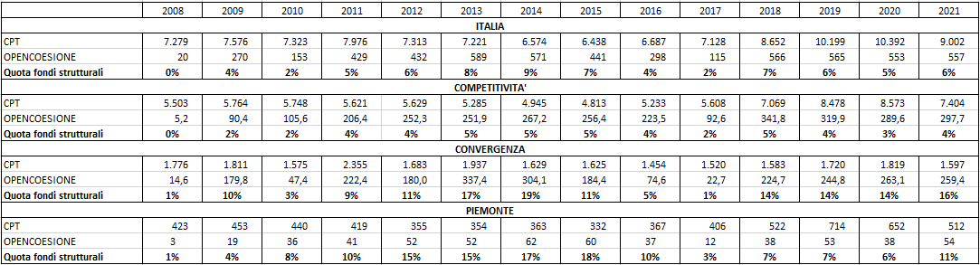
Fonte: elaborazioni su dati Opencoesione
  - Analisi dei beneficiari dei progetti di R&S in piemonte
Questa parte del lavoro è dedicata all’analisi dei beneficiari nel territorio piemontese degli interventi del settore R&S, offrendo una panoramica di dettaglio sulle tipologie principali di questi, la loro dimensione e localizzazione e il settore ATECO di appartenenza, affiancando alla descrizione della dimensione dei progetti le informazioni sui fondi di provenienza delle risorse.
Nelle Tabelle che seguono si fa riferimento a tre principali tipologie di soggetti beneficiari, che ricalcano il più fedelmente possibile le tipologie di attori della programmazione nazionale e comunitaria, identificate nel paragrafo precedente dedicato alla spesa pubblica in R&S ricostruita in CPT e secondo la rilevazione ISTAT. I raggruppamenti di attori cui faremo riferimento nel presente paragrafo sono le imprese, le Università e una categoria residuale, denominata “altro”, che racchiude tutti quegli enti, sia pubblici che privati, che contribuiscono alla spesa in R&S, tra i quali troviamo il Consiglio Nazionale delle Ricerche (CNR), Istituti di ricerca, Parchi scientifici e tecnologici, ma anche fondazioni private di ricerca.
La Tabella 3.4.1 riporta in dettaglio l’ammontare dei finanziamenti pubblici e privati nei due cicli di programmazione, con il dettaglio dei fondi di provenienza delle risorse e le tipologie dei beneficiari cui queste sono state rivolte.
Per quanto concerne il FESR, principale fonte del finanziamento del settore R&S, nel ciclo di programmazione 2007-2013 sono stati distribuiti in Piemonte 339 milioni di euro, cui si sono affiancati 352 milioni di cofinanziamento privato. I finanziamenti alle imprese sono stati pari a circa 270 milioni di euro (quasi l’80% del totale FESR 2007-2013 nel settore) che hanno generato 313 milioni di euro di contributo privato (89% della contribuzione privata). Ciò significa che ogni euro di spesa pubblica ha generato un investimento complessivo nel settore di 2,16 euro, di cui 1,16 da finanziamenti privati. Alle Università sono stati destinati 54 milioni di euro (il 16% delle risorse) i quali hanno generato un investimento di parte privata di 26 milioni di euro, mentre gli altri enti hanno ottenuto quasi 16 milioni di euro, cui si attribuiscono altri 14 milioni di euro di finanziamenti privati. Il ciclo di programmazione 2014-2020 ha visto diminuire la quota di risorse pubbliche alle imprese, che ammontano a circa il 72% delle risorse dedicate al settore nel primo ciclo di programmazione. Si indica tuttavia che il contributo privato legato alle risorse pubbliche di cui si è beneficiato è aumentato: per ogni euro finanziato pubblicamente, nel ciclo 2014-2020 si osserva un investimento complessivo in R&S di 2,43 euro. Nonostante i finanziamenti pubblici nel settore siano diminuiti di circa 29 milioni di euro, il contributo privato è invece aumentato di 32 milioni di euro. L’aumento del finanziamento privato non è da attribuirsi esclusivamente al contributo delle imprese, ma anche a quello Universitario, che ha raggiunto i 45 milioni di euro nel ciclo 2013-2020 a fronte di un finanziamento pubblico pressoché invariato tra periodi.
Dalla Tabella 3.4.1 osserviamo anche che le risorse dei Piani per lo Sviluppo e la Coesione (PSC) sono diminuite tra i due periodi di programmazione, da 60 milioni del primo ciclo a 42 del secondo. Una particolarità, già individuata precedentemente, si rileva nel cambiamento nei beneficiari degli interventi del PSC e dei fondi nazionali. Se nel ciclo 2007-2013 la maggior parte delle risorse raggiungeva imprese private, nel ciclo successivo queste finanziavano prevalentemente interventi di ricerca presso le Università. Per quanto riguarda il FSE, invece, possiamo osservare come, grazie prevalentemente agli interventi PON di lato ministeriale, nel secondo ciclo di programmazione siano stati distribuiti finanziamenti per 22 milioni di euro, mentre nel primo ciclo di programmazione le risorse ammontavano solamente a 4 milioni.

Tabella 3.4.1 – Finanziamento pubblico e privato per fondo, tipologia beneficiari e ciclo di programmazione. Valori in milioni di euro
 | 2007-2013 |  |  |  | 2014-2020
 | Altro | Impresa | Università | Totale | Altro | Impresa | Università | Totale
FESR
Finanziamento pubblico | 15,5 | 269,8 | 53,5 | 338,8 | 31,1 | 224,3 | 54,1 | 309,5
Finanziamento privato | 13,6 | 312,6 | 25,9 | 352,0 | 19,8 | 319,8 | 45,3 | 384,9
PSC e altri fondi nazionali
Finanziamento pubblico | 3,2 | 48,5 | 8,9 | 60,6 | 0,7 | 6,8 | 34,7 | 42,2
Finanziamento privato | 0,0 | 1,7 | 0,0 | 1,7 | 0,1 | 3,2 | 2,3 | 5,6
FSE
Finanziamento pubblico | 0,6 | 2,5 | 0,6 | 3,8 | 0,1 | 0,0 | 22,2 | 22,3
Finanziamento privato | 0,0 | 0,3 | 0,0 | 0,3 | 0,0 | 0,0 | 0,0 | 0,0
Totale
Finanziamento pubblico | 19,3 | 320,8 | 63,0 | 403,1 | 31,9 | 231,2 | 111,0 | 374,0
Finanziamento privato | 13,6 | 314,5 | 25,9 | 354,0 | 20,0 | 323,0 | 47,6 | 390,6
Fonte: elaborazioni su dati OC

3.4.1. I progetti finanziati dalle risorse di coesione e i beneficiari
In questa sezione si sviluppa una descrizione dei progetti di R&S sotto il profilo della loro numerosità e dimensione, utilizzando la lente di ingrandimento del profilo dei beneficiari cui fanno riferimento.
Nella Tabella 3.4.2 si indica la numerosità dei progetti secondo i cicli di programmazione. Il ciclo 2007-2013 ha finanziato più di 3.600 progetti, il 78% dei quali implementati da imprese e il 17% dalle Università. Il secondo ciclo di programmazione ha invece visto una drastica diminuzione nel numero dei progetti, poco meno di 1.500. Si osserva come manchino molti progetti attribuiti alle imprese: nel secondo ciclo se ne contavano 1.221, rispetto ai 2.854 del periodo precedente, nonostante il maggior calo in termini relativi sia da attribuire alle Università (un calo del 75% del numero di progetti rispetto al 2007-2013). Anche la distribuzione dei progetti tra le tipologie di beneficiari risulta essere variata tra i cicli: aumenta la proporzione di progetti finanziati alle imprese (+4 punti percentuali), che rimane la categoria cui sono rivolti i maggiori interventi, e alla categoria “Altro” (+3 punti percentuali). Le Università invece nel ciclo 2014-2020 hanno diminuito il loro peso nella programmazione coprendo solo il 10 percento dei progetti implementati nel periodo.

Tabella 3.4.2 – Numero di progetti per tipologia di beneficiario e per ciclo di programmazione
 | 2007-2013 |  | 2014-2020 |  | Total
Altro | 180 | 5% | 114 | 8% | 294
Impresa | 2.854 | 78% | 1.221 | 82% | 4.075
Università | 635 | 17% | 162 | 10% | 797
Totale | 3.669 |  | 1.497 |  | 5.166
Fonte: elaborazioni su dati OC
È quindi diminuito, tra i due cicli di programmazione per cui disponiamo di informazioni, sia il numero dei progetti implementati (-60%), sia il finanziamento pubblico al settore derivante dalla politica di coesione, ancorché in maniera meno intensa (-7%). Tuttavia, dal momento che la diminuzione in termini percentuali dei finanziamenti è inferiore a quella del numero dei progetti, in media la dimensione dei progetti è aumentata. Nella Tabella 3.4.3 si propone la relazione tra queste due grandezze, che illustra come la dimensione media dei progetti sia aumentata lungo ogni decile di distribuzione della dimensione finanziaria dei progetti. Tra i due cicli di programmazione, si osserva come la dimensione dei progetti è aumentata maggiormente per la prima metà della distribuzione (dimensione dei progetti circa 3 volte superiore in media), mentre la dimensione è raddoppiata nella seconda metà.

Tabella 3.4.3. Dimensione media dei progetti per decile della distribuzione finanziaria degli stessi. Valori in euro
Decili dimensione finanziaria progetto | 2007-2013 | 2014-2020
1 | 4.635 | 13.034
2 | 11.257 | 30.592
3 | 17.171 | 53.019
4 | 22.177 | 73.397
5 | 39.433 | 96.946
6 | 59.213 | 124.344
7 | 84.553 | 160.038
8 | 120.640 | 209.983
9 | 181.195 | 317.333
10 | 559.587 | 1.426.168
Fonte: elaborazioni su dati OC

Contemporaneamente alla diminuzione del numero dei progetti è diminuito anche il numero dei beneficiari. In Tabella 3.4.4 si osserva una diminuzione del numero dei beneficiari intensa. Circa la metà di tale diminuzione è pressoché esclusivamente ascrivibile alle imprese beneficiarie. Si nota tuttavia come, nonostante la notevole diminuzione del numero dei beneficiari tra i due periodi, molte imprese che hanno partecipato al primo ciclo di programmazione hanno partecipato anche al secondo. Tra il primo e il secondo ciclo di programmazione sono uscite dal sistema di finanziamento pubblico al settore 1.138 imprese, mentre 311 imprese partecipanti al primo ciclo sono rimaste per partecipare anche alla programmazione successiva (21% delle imprese partecipanti). Nel ciclo 2014-2020 le imprese che hanno partecipato ad entrambi i cicli di programmazione erano il 40% del totale, confermando una tendenza da parte delle imprese a partecipare a più cicli di programmazione dopo il primo accesso al sistema di fondi per la coesione territoriale.

Tabella 3.4.4 – Numero di beneficiari per tipologia e ciclo
Tipologia beneficiari | Solamente 2007-2013 | Solamente 2014-2020 | Entrambi | Totale 2007-2013 | Totale 2014-2020 | Totale
Istituzioni pubbliche e private | 26 | 25 | 13 | 39 | 38 | 64
Impresa | 1.138 | 422 | 311 | 1.449 | 733 | 1.871
Università | - | 2 | 4 | 4 | 6 | 6
Totale | 1.165 | 449 | 328 | 1.493 | 777 | 1.931
Fonte: elaborazioni su dati OC

Una tendenza ad una maggiore partecipazione da parte dei soggetti beneficiari lungo più di un ciclo di programmazione è visibile nella Tabella 3.4.5, sotto il profilo del numero di progetti implementati per beneficiario. Lo schema riporta per ogni ciclo di programmazione il numero di imprese in base al numero di progetti implementati. Si nota come gli enti che hanno partecipato esclusivamente al primo ciclo di programmazione tendevano a presentare in media un maggior numero di progetti per ente rispetto al secondo periodo. Nel 2007-2013 il 69% delle imprese ha presentato un singolo progetto, il 18% due progetti, ed il 2% tra i 6 e i 9 progetti. La distribuzione degli enti partecipanti al ciclo di programmazione 2014-2020 per numero di progetti è invece maggiormente concentrata verso un basso numero di progetti: le imprese proponenti un solo progetto sono il 78%, le imprese con due progetti sono il 13%, mentre le imprese con 6-9 progetti sono l’1%. Ma le imprese che hanno partecipato ad entrambi i cicli di programmazione sono propense a presentare un maggior numero di progetti. Le imprese che hanno presentato più di 6 progetti sono il 35%, le imprese che ne hanno presentati più di 3 sono il 79%. I beneficiari che hanno partecipato ad entrambi i cicli di programmazione presentando 2 progetti (uno per programmazione) sono invece il 21%.

Tabella 3.4.5 – Numero di imprese per classi di numero di progetti nei cicli di programmazione
Numero progetti | Solamente 2007-2013 | % | Solamente 2014-2020 | % | Entrambi i cicli | % | Totale 2007-2013 | Totale 2014-2020 | Totale
1 | 803 | 69% | 341 | 78% | - | - | 803 | 341 | 1.144
2 | 209 | 18% | 58 | 13% | 69 | 21% | 278 | 127 | 336
3-5 | 120 | 10% | 36 | 8% | 148 | 44% | 268 | 184 | 304
6-9 | 22 | 2% | 4 | 1% | 67 | 20% | 89 | 71 | 93
10+ | 4 | 0% | 1 | 0% | 49 | 15% | 53 | 50 | 54
Total | 1.158 |  | 440 |  | 333 |  | 1.491 | 773 | 1.931
Fonte: elaborazioni su dati OC

3.4.2. Dimensione dei progetti e dei beneficiari
Le Tabelle che seguono descrivono i finanziamenti distribuiti dalla politica di coesione sotto il duplice aspetto della dimensione dei progetti e della dimensione dei beneficiari. I dati sulla dimensione di impresa derivano dal database ASIA (Istat) e fanno pertanto riferimento solo alle imprese private (escludendo quindi Università ed altri enti pubblici o privati). La dimensione d’impresa è determinata secondo classi definite in base al numero di unità di lavoro dell’impresa e non sotto la dimensione delle unità locali presenti sul territorio Piemontese.
La Tabella 3.4.6 indica come i finanziamenti, espressi in termini percentuali, siano maggiormente distribuiti verso le dimensioni di impresa inferiori nel ciclo di programmazione 2007-2013 mentre si spostano verso una dimensione superiore nel ciclo 2014-2020. Nel primo ciclo, il 15% dei finanziamenti va a favore delle imprese di grande dimensione (sopra i 250 addetti), mentre nel periodo successivo questa quota sale al 23%. Seguendo lo stesso ragionamento, il 62% dei finanziamenti raggiungeva le micro-piccole imprese (addetti inferiori ai 50) nel primo ciclo, mentre nel 2014-2020 questi non superavano il 50%.
Tabella 3.4.6 – Finanziamenti e quote per dimensione di impresa e ciclo. Dimensione per numero di addetti
 | 2007-2013 |  | 2014-2020 |  | Total
<10 | 60, | 19% | 43,9 | 18% | 103,9
10-50 | 137,7 | 43% | 74,4 | 31% | 212
50-250 | 76,5 | 24% | 65,7 | 27% | 142,2
250-1000 | 21,6 | 7% | 30,2 | 12% | 51,7
1.000-10.000 | 21,2 | 7% | 24,9 | 10% | 46,1
>10.000 | 4,3 | 1% | 3,4 | 1% | 7,7
Total | 321,3 |  | 242,5 |  | 563,8

Fonte: elaborazioni su dati OC e ASIA

In Tabella 3.4.7, si propone il valore medio dei progetti in base alla dimensione di impresa. Si conferma l’aumento della dimensione media dei progetti che già si indicava in Tabella 3.4.3. Lo schema in Tabella 3.4.7 indica un aumento della dimensione media dei progetti tra i due cicli. La dimensione media dei progetti aumenta con l’aumentare della dimensione d’impresa, raggiungendo il massimo nella categoria 1.000-10.000 addetti, una dimensione comunque poco rappresentata nella platea di beneficiari. Si osserva in Tabella 3.4.7 come la quota di cofinanziamento privato richiesto alle imprese è crescente al crescere della dimensione di impresa. Per le micro-imprese ogni euro ricevuto attiva un esborso di 0,68 euro di risorse proprie, per le piccole imprese si indica un contributo di eguale misura, mentre per le grandi si osserva un contributo che è anche doppio rispetto a quello pubblicamente finanziato.

Tabella 3.4.7 – Valore medio progetti per dimensione di impresa con specificazione di finanziamento pubblico/privato. Dimensione per numero di addetti
Dimensione | 2007-2013 | 2014-2020 | Finanziamento pubblico medio | Finanziamento privato medio
<10 | 64.676 | 122.975 | 80.873 | 55.617
10-50 | 112.378 | 137.690 | 120.122 | 117.453
50-250 | 174.760 | 299.949 | 216.489 | 307.472
250-1000 | 184.338 | 402.404 | 269.520 | 494.009
1.000-10.000 | 424.313 | 779.029 | 562.739 | 1.052.483
>10.000 | 332.220 | 569.946 | 407.291 | 795.711
Total | 115.962 | 197.292 | 140.951 | 169.238
Fonte: elaborazioni su dati OC e ASIA

Le Tabelle 3.4.8a e 3.4.8b propongono infine l’incrocio delle dimensioni di impresa con le dimensioni dei progetti. In Tabella 3.4.8a possiamo osservare, come segnalato dall’area azzurra, che quasi il 90% dei progetti è implementato dalle PMI (< 250 addetti) ed è di media dimensione (tra i 10.000 e 1.000.000 di euro). Confrontando questo raggruppamento con la Tabella 3.4.8b possiamo invece notare che questi progetti assorbono solamente il 60% delle risorse finanziate. La restante parte delle risorse finanziate è quasi interamente assorbita da grandi progetti (sopra 1.000.000 di euro), segnalati dall’area gialla, nonostante questi siano solamente il 4% del totale dei progetti presentati. All’interno di quest’ultimo raggruppamento, la categoria delle medie imprese (50-250 addetti) assorbe il 13% delle risorse totali finanziate nei due periodi di programmazione pur presentando solamente il 2% dei progetti.
Tabella 3.4.8a - Percentuale di progetti per dimensione beneficiari e dimensione progetto. Dimensione impresa sulle righe, dimensione progetti in colonna
 | 0-10.000 | 10.000-100.000 | 100.000-1.000.000 | 1.000.000+ | Totale
<10 | 1% | 18% | 13% | 0% | 32%
10-50 | 1% | 16% | 26% | 1% | 44%
50-250 | 1% | 5% | 10% | 2% | 16%
250-1000 | 0% | 1% | 3% | 1% | 5%
1.000-10.000 | 0% | 0% | 1% | 1% | 2%
>10.000 | 0% | 0% | 0% | 0% | 0%
Totale | 3% | 39% | 53% | 4%
Fonte: elaborazioni su dati OC e ASIA

Tabella 3.4.8b - Percentuale di finanziamenti per dimensione beneficiari e dimensione progetto. Dimensione impresa sulle righe, dimensione progetti in colonna

 | 0-10.000 | 10.000-100.000 | 100.000-1.000.000 | 1.000.000+ | Totale
<10 | 0% | 3% | 13% | 2% | 18%
10-50 | 0% | 3% | 29% | 6% | 38%
50-250 | 0% | 1% | 11% | 13% | 25%
250-1000 | 0% | 0% | 3% | 6% | 9%
1.000-10.000 | 0% | 0% | 1% | 7% | 8%
>10.000 | 0% | 0% | 0% | 1% | 1%
Totale | 0% | 7% | 58% | 35%
Fonte: elaborazioni su dati OC e ASIA

3.4.3. Settori di attività finanziati dalle risorse di coesione per R&S
Il collegamento delle informazioni di Opencoesione con le informazioni amministrative contenute in ASIA ha permesso di individuare il settore ATECO delle imprese beneficiarie dei finanziamenti. Nella Tabella 3.4.9 si propone per la classificazione ATECO a una cifra la ripartizione dei finanziamenti secondo il ciclo di programmazione.
La maggior parte dei finanziamenti in R&S raggiunge in Piemonte il settore manifatturiero anche se in quote differenti tra i cicli di programmazione. Nel ciclo 2007-2013 il 68% delle risorse erano destinate alle attività manifatturiere, mentre erano il 58% nel secondo periodo. Il secondo settore raggiunto dalle risorse è il settore delle Attività professionali, scientifiche e tecniche, all’interno del comparto dei Servizi, che assorbe il 16% delle risorse nel periodo 2007-2013 e cala lievemente nel secondo periodo.
Le attività che invece hanno registrato un maggiore incremento nell’assorbimento di risorse sono i servizi di informazione e comunicazione che passano dal 9% al 15% del 2014-2020, mentre le attività finanziarie e assicurative non ricevevano fondi nel 2007-2013 e raggiungevano il 5% delle risorse nel periodo successivo.

Tabella 3.4.9 – Percentuale dei finanziamenti distribuiti tra i settori ATECO 1 digit
 | 2007-2013 | 2014-2020 | Totale
ATTIVITÀ MANIFATTURIERE | 68% | 58% | 65%
ATTIVITÀ PROFESSIONALI, SCIENTIFICHE E TECNICHE | 16% | 14% | 14%
SERVIZI DI INFORMAZIONE E COMUNICAZIONE | 9% | 15% | 11%
RIPARAZIONE DI AUTOVEICOLI E MOTOCICLI | 2% | 2% | 3%
ATTIVITÀ FINANZIARIE E ASSICURATIVE | 0% | 5% | 2%
FORNITURA DI ACQUA; RETI FOGNARIE, … | 2% | 1% | 2%
COSTRUZIONI | 1% | 1% | 1%
NOLEGGIO, SERVIZI DI SUPPORTO ALLE IMPRESE | 0% | 1% | 1%
Altri Settori | 2% | 2% | 2%
Totale (mln €) | 321 | 231 | 594
Fonte: elaborazioni su dati OC e ASIA

La Tabella 3.4.10 riporta per il solo settore delle attività manifatturiere la quota dei relativi finanziamenti nelle due programmazioni. I finanziamenti alle attività di “Fabbricazione di macchinari e apparecchiature n.c.a.” ha assorbito nel tempo la maggior quantità di risorse, registrando nel tempo un aumento consistente dei finanziamenti passando dal 15% di quelli disponibili nel ciclo 2007-2013 al 23% del 2014-2020.
Per quanto riguarda le attività di “Fabbricazione di prodotti in metallo” si è osservato un importante calo nelle risorse assorbite tra le due programmazioni, passando dal 17% nel primo periodo all’8% del secondo.
Altre attività che hanno avuto una buona performance, in termini di crescita della quota di risorse assorbite tra cicli di programmazione, sono i settori “Fabbricazione di computer”, “Fabbricazione di altri mezzi di trasporto” e “Fabbricazione di autoveicoli “, rispettivamente con un totale pari al 10%, al 9% e infine al 8%.

Tabella 3.4.10 – Finanziamento di progetti per settore manifatturiero e ciclo. Valori percentuali
 | 2007-2013 | 2014-2020 | TOTALE
FABBRICAZIONE DI MACCHINARI ED APPARECCHIATURE N.C.A. | 15% | 23% | 18%
FABBRICAZIONE DI PRODOTTI IN METALLO (ESCLUSI MACCHINARI E ATTREZZATURE) | 17% | 8% | 14%
FABBRICAZIONE DI COMPUTER E PRODOTTI DI ELETTRONICA E OTTICA; APPARECCHI ELETTROMEDICALI, APPARECCHI DI MISURAZIONE E DI OROLOGI | 10% | 12% | 10%
FABBRICAZIONE DI ALTRI MEZZI DI TRASPORTO | 8% | 11% | 9%
FABBRICAZIONE DI AUTOVEICOLI, RIMORCHI E SEMIRIMORCHI | 6% | 12% | 8%
INDUSTRIE ALIMENTARI | 6% | 5% | 5%
FABBRICAZIONE DI APPARECCHIATURE ELETTRICHE ED APPARECCHIATURE PER USO DOMESTICO NON ELETTRICHE | 6% | 2% | 5%
FABBRICAZIONE DI ARTICOLI IN GOMMA E MATERIE PLASTICHE | 5% | 4% | 5%
INDUSTRIE TESSILI | 5% | 2% | 4%
METALLURGIA | 3% | 3% | 3%
FABBRICAZIONE DI PRODOTTI CHIMICI | 3% | 3% | 3%
FABBRICAZIONE DI ALTRI PRODOTTI DELLA LAVORAZIONE DI MINERALI NON METALLIFERI | 4% | 1% | 3%
FABBRICAZIONE DI PRODOTTI FARMACEUTICI DI BASE E DI PREPARATI FARMACEUTICI | 1% | 6% | 3%
ALTRE INDUSTRIE MANIFATTURIERE | 3% | 2% | 3%
RIPARAZIONE, MANUTENZIONE ED INSTALLAZIONE DI MACCHINE ED APPARECCHIATURE | 3% | 2% | 2%
FABBRICAZIONE DI CARTA E DI PRODOTTI DI CARTA | 1% | 4% | 2%
INDUSTRIA DEL LEGNO E DEI PRODOTTI IN LEGNO E SUGHERO (ESCLUSI I MOBILI); FABBRICAZIONE DI ARTICOLI IN PAGLIA E MATERIALI DA INTRECCIO | 3% | 0% | 2%
Atri settori | 1% | 1% | 1%
Totale (mln. €) | 219 | 140 | 359
Fonte: elaborazioni su dati OC e ASIA

3.4.4. Localizzazione dei progetti
Localizzare spazialmente un intervento di spesa per investimento in R&S non è agevole, tenuto conto della difficoltà di individuare un luogo preciso ove l’attività di R&S viene svolta e dove questa andrà a produrre i suoi benefici. Sarebbe più agevole la localizzazione puntuale di opere pubbliche, e l’individuazione delle aree che godono delle esternalità generate, in casi come, per fare qualche esempio, la costruzione di un ponte, che creerà un nuovo nodo di collegamento migliorando la viabilità nell’area attorno al sito di costruzione ed alcune aree limitrofe. Allo stesso modo, il rifacimento di un tetto di una scuola migliorerà la sicurezza e la vivibilità degli studenti della scuola stessa, ed i benefici dell’intervento si estenderanno su un’area più o meno ampia nell’intorno della localizzazione dell’edificio.
Per un intervento di R&S, invece, può essere localizzato solamente (al meglio delle possibilità e non in tutti i casi) il luogo dove fisicamente avviene l’attività di ricerca. Ciò tuttavia può non fornire informazioni sul luogo dove successivamente sarà installato il progetto, nel caso si tratti di un prototipo, o, semplificando all’estremo, nel caso si tratti di un’innovazione di processo o di innovazione nella logistica dell’impresa, in quali e quante unità locali dell’impresa questo verrà implementato e dove produrrà i suoi benefici.
Per queste ragioni, ai fini della realizzazione di un esperimento di localizzazione sono state fatte alcune assunzioni, la principale delle quali è che un progetto di R&S andrà a beneficiare l’impresa nel suo complesso, e quindi ognuna delle unità locali di cui questa è composta.
L’ipotesi di eguale beneficio della R&S tra le unità locali deriva anche da una caratteristica dei dati a nostra disposizione. Il database ASIA, utilizzato per localizzare le imprese beneficiarie dei progetti di R&S non contiene informazioni su quale delle unità locali di cui è composta l’impresa sia interessata dall’attività di ricerca, anche perché spesso, soprattutto per le micro e piccole imprese, non esiste un vero e proprio laboratorio di ricerca, ma questo è localizzato nelle unità produttive e/o nella sede aziendale. Il database ASIA non permette inoltre di individuare, tra tutte le categorie di addetti individuate come dipendenti dell’impresa, quelli che hanno una posizione professionale di ricerca all’interno dell’impresa, rendendo di fatto impossibile utilizzare questo criterio per ripartire territorialmente gli interventi.
Allo stesso modo si è preferito evitare di localizzare in un’unica unità locale l’intervento di ricerca poiché si sarebbero perse le informazioni sulla variabilità territoriale delle localizzazioni d’impresa: utilizzando unicamente la sede aziendale come luogo dell’intervento, si sarebbero attribuiti i benefici principalmente ai centri cittadini, dove le sedi centrali più probabilmente sono localizzate.
Le mappe che seguono attribuiscono dunque la frequenza o l’apporto finanziario degli interventi in eguale misura ad ognuna delle unità locali di cui ogni impresa beneficiaria è composta. Ad esempio, un intervento di ricerca verrà riportato sulla mappa tante volte quante sono le unità locali sul territorio dell’impresa interessata ed il suo valore economico è ripartito in eguale proporzione tra le unità.
La Figura 3.4.11 riporta la dispersione degli interventi di ricerca secondo i criteri fino a qui illustrati. L’obiettivo della mappa è individuare dove si localizzano i progetti sul territorio piemontese, indipendentemente dalla numerosità di interventi che una singola impresa implementa. Ogni punto sulla mappa rappresenta dunque una unità locale appartenente ad un’impresa che ha effettuato almeno un progetto di R&S derivante da politiche di coesione territoriale sul territorio piemontese, quest’ultimo suddiviso per Sistemi Locali del Lavoro (SLL). Dalla Figura possiamo osservare una maggiore diffusione di punti valorizzati sulla mappa nel ciclo di programmazione 2007-2013 rispetto al periodo successivo. Tuttavia ciò è dovuto al maggior numero di progetti che hanno caratterizzato il primo periodo di programmazione, come illustrato in Tabella 3.4.2 del presente paragrafo. Si evidenzia come i progetti nel primo ciclo di programmazione sono distribuiti maggiormente sul territorio e raggiungono territori più “isolati”, anche nelle aree interne del Piemonte. È particolarmente interessante il caso della Valle di Susa o della Val d’Ossola, ad esempio. Nella mappa relativa al primo ciclo di programmazione possiamo osservare che i segnalini coprono quasi interamente le due valli, mentre nella mappa di destra ciò non avviene (secondo ciclo). Possiamo ipotizzare che questo fenomeno sia legato alla riduzione della dimensione finanziaria media dei progetti. Nelle aree interne e soprattutto montane è più improbabile che ci siano cluster di imprese o unità produttive di grandi dimensioni, che sono maggiormente connesse alla realizzazione di progetti di grande dimensione e più diffusi nel secondo ciclo. In ogni caso, aumentando la dimensione media dei progetti nel secondo periodo di programmazione analizzato, si riduce anche la dispersione territoriale degli interventi.

Figura 3.4.11 frequenza UL in cui sono implementati progetti R&S nei cicli di programmazione 2007-2013 e 2014-2020
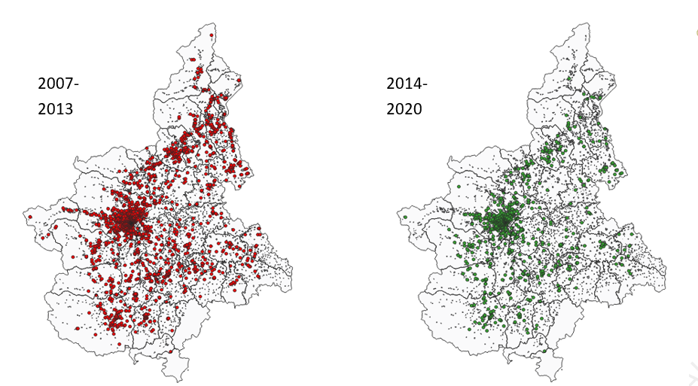
Fonte: elaborazioni su dati OC e ASIA. Le aree grigie rappresentano le aree edificate in Piemonte

La Figura 3.4.12 riporta la concentrazione delle risorse finanziarie in R&S sul territorio nelle due programmazioni. Il finanziamento ad un progetto è ripartito in modo non pesato tra le unità locali di cui l’impresa beneficiaria è composta. Tale assunzione è necessaria per non pesare eccessivamente le unità locali con il maggior numero di addetti, che potrebbero non coincidere con i luoghi in cui viene svolta l’attività di rierca. Inoltre, la scelta è motivata dal fatto che non si intendeva privilegiare eccessivamente le unità locali dove è presente la sede dell’impresa, opzione che avrebbe portato a concentrare nei centri delle città principali la gran parte dei finanziamenti.
In Figura 3.4.12 possiamo osservare come, nonostante la polarizzazione abbia sempre caratterizzato la ripartizione delle risorse sul territorio piemontese, questa sia cresciuta ulteriormente nel secondo periodo di programmazione 2014-2020. Nel ciclo 2007-2013 la maggiore concentrazione di finanziamenti si localizzava nell’area metropolitana di Torino, e nell’area che si estende dall’eporediese al biellese, toccando parzialmente anche il SLL di Borgomanero e Novara. Sono interessate da finanziamenti localizzati anche le aree tra il SLL di Tortona e quello di Novi Ligure.
Il ciclo di programmazione 2014-2020 presenta una ripartizione dei finanziamenti principalmente concentrata in tre aree. L’area metropolitana di Torino, che richiama la gran parte dei finanziamenti, risulta essere leggermente diminuita in estensione ed aver incorporato anche l’area a nord del SLL di Savigliano. L’area del SLL di Ivrea e il SLL di Cuneo risultano essere in questo ciclo di programmazione gli unici altri poli destinatari di risorse significative per R&S. Le mappe confermano quanto già illustrato in Tabella 3.3.6 in cui si sottolineava una maggiore concentrazione delle risorse verso le sole Province di Torino e Cuneo.
Figura 3.4.12 – Concentrazione dei finanziamenti sul territorio piemontese nei cicli di programmazione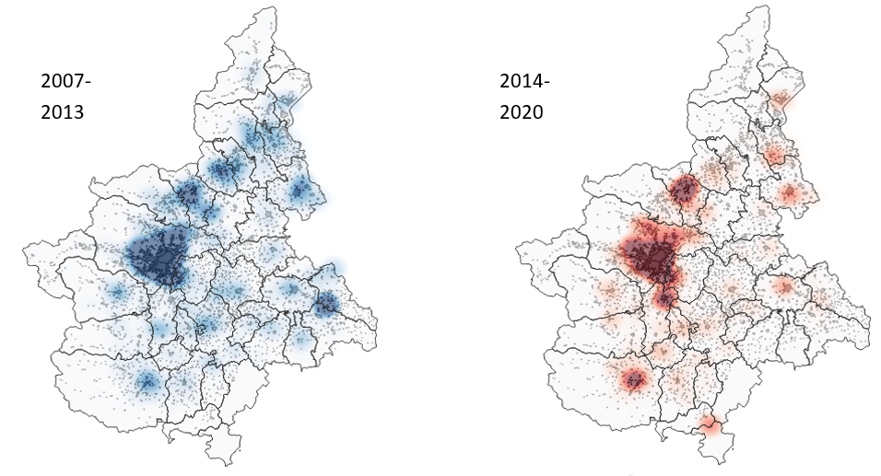
Fonte: elaborazioni su dati OC e ASIA. Le aree grigie rappresentano le aree edificate in Piemonte
La mappa rappresentata in Figura 3.4.13 riporta il numero di unità locali beneficiarie di progetti derivanti dalla politica di coesione territoriale rispetto al numero medio (anni 2008-2020) di imprese presenti sulla SLL di riferimento. Attraverso la mappa si vuole offrire un indicatore, basato su una normalizzazione rispetto al numero dei beneficiari, che non sia eccessivamente influenzata dall’effetto di concentrazione delle imprese sul territorio. Maggiore è la presenza di imprese su un SLL, infatti, maggiore è la probabilità che questo SLL riceva fondi di coesione strutturali.
La mappa indica tuttavia che la densità del tessuto di imprese presente all’interno di ogni SLL non è sempre il fattore preponderante nel determinare un incremento della propensione a ricevere le risorse sul territorio. Osservando l’SLL “131 - Biella”, possiamo sottolineare come, nonostante siano in relativamente poche le imprese che hanno realizzato progetti in R&S sostenuti dai fondi strutturali, si rilevi un indicatore di assorbimento per lo stesso SLL a conferma di una quantità importante di risorse, specialmente nel primo ciclo di programmazione. Altro caso non dissimile riguarda gli SLL di “111 - Novara” e “110 - Borgomanero”, che nonostante una quota relativamente meno importante di imprese che implementano progetti in R&S, richiamano sul territorio una intensa quantità di risorse.

Figura 3.4.13 - Quota di imprese beneficiarie sul totale imprese. Valori per mille unità
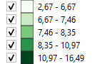
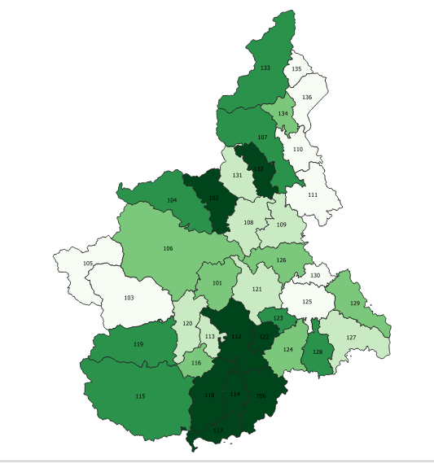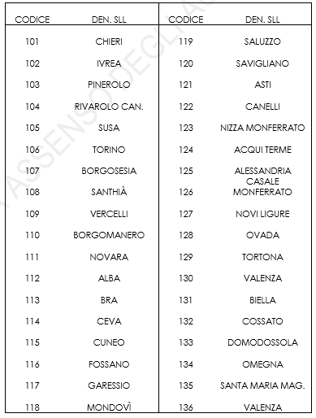
Fonte: elaborazioni su dati OC e ASIA

- Sintesi conclusiva

La ricognizione della disponibilità delle risorse pubbliche a favore del sistema della R&S nei territori regionali assume una valenza peculiare all’interno dei processi di programmazione finanziaria regionale di medio e lungo periodo, specialmente in un momento in cui assumono un rilievo sempre maggiore le risorse provenienti da fonti non ordinarie volte a sostenere il nuovo ciclo di investimenti per l’innovazione.

Il lavoro presenta una descrizione della disponibilità di risorse pubbliche per il settore R&S nel territorio piemontese a partire dal 2012 evidenziando, in un confronto nazionale ed internazionale, come il territorio piemontese sia tra quelli che dedicano maggiori risorse per questo settore.

Le statistiche ufficiali sulla spesa in R&S a livello regionale indicano come tre sole regioni, nell’ordine Lombardia, Emilia Romagna e Piemonte, nel 2021 concentrano il 56% circa del totale della spesa erogata dalle imprese private intra-muros per R&S. Il Piemonte è tra le regioni che eroga maggiore spesa per R&S nel settore produttivo privato in quota di PIL. Nell’ordinamento regionale, il Piemonte risultava la prima Regione per quota di risorse erogate dal sistema delle imprese sul PIL nell’anno base, il 2012. Nel 2021, la prima posizione è stata occupata dall’Emilia Romagna che, unica tra le regioni italiane, ha visto crescere di mezzo punto percentuale la spesa delle imprese in quota di PIL, da un 1,1% a 1,6% nel 2021. Il Piemonte comunque continua a essere, dopo l’Emilia Romagna, la Regione con la spesa più elevata tra le regioni di confronto in proporzione al prodotto, con una quota dell’1,6%, ma non ha ancora superato i livelli pre-crisi di spesa erogata dalle imprese private per R&S.

Per quanto riguarda il Piemonte si indica una predominanza dell'attività in R&S da parte privata, che spende l’80% circa delle risorse destinate in totale per R&S sul territorio. L’attività di ricerca svolta dal settore pubblico contribuisce relativamente meno alla spesa nel settore se confrontata con le altre realtà Italiane: nella Regione le Università spendono solo il 14% delle risorse del settore, mentre le istituzioni pubbliche non raggiungono il 4%.

La ricostruzione della spesa in R&S di origine pubblica effettuata a partire dai dati dei Conti Pubblici Territoriali mostra come nel periodo 2012-2021 il livello di governo locale, a cui si addebita la quota prevalente di spesa pubblica nelle regioni del nord Italia, registra una crescita di spesa compresa tra il 25 e il 43 percento nelle regioni Piemonte, Lombardia, Veneto ed Emilia-Romagna, mentre è più contenuta in Lazio (+8%) e negativa (-14%) in Toscana, le altre due regioni in cui si rileva una rilevante concentrazione di spesa R&S secondo le ricostruzioni fornite da Istat.

Il settore “R&S” ricostruito in questo lavoro, a partire dalle informazioni disponibili presso il portale OpenCoesione, attraverso una metodologia originale di perimetrazione basata sull’analisi testuale dei contenuti dei progetti stessi, comprende circa 32.940 progetti realizzati in Italia riferibili alla Politica di Coesione territoriale di entrambe le programmazioni (2007-2013 e 2014-2020). Di questi, 5.166 sono stati realizzati in Piemonte, ovvero il 16% del totale nazionale.

Nel primo ciclo di programmazione 2007-2013 sono stati finanziati in Piemonte più di 402 milioni di euro per R&S, con un elevato tasso di assorbimento. La non completa liquidazione dei progetti riferibili al settore è imputabile a ritardi nei pagamenti dei progetti derivanti dai programmi PSC (ex FSC), di cui sono stati saldati all’incirca i due terzi del finanziato, mentre le buone performance derivano dalla gestione regionale FESR.

Il secondo periodo di programmazione vede un calo del finanziamento pubblico al settore R&S in Piemonte. Secondo i dati elaborati nel lavoro sono stati finanziati 374 milioni di euro a favore di R&S, un calo di 7 punti percentuali rispetto alla programmazione precedente. Le risorse finanziate sono state liquidate per il 73% alla data di aggiornamento, un tasso non troppo dissimile dal resto d’Italia. Il Piemonte si colloca, per quel che riguarda il tasso di assorbimento delle risorse di coesione a favore di R&S, in una posizione comparabile con quella media registrata nelle regioni Competitività.

A favore del settore R&S, il contributo privato al finanziamento in Piemonte è molto rilevante e movimenta circa 0,88 centesimi di investimento privato a fronte di un euro ricevuto dai fondi pubblici, una cifra superiore alla media italiana ed a quella delle regioni Competitività. Nel periodo di programmazione 2014-2020 il contributo privato al finanziamento cresce: per ogni euro ricevuto, i beneficiari hanno apportato un contributo di circa 1,04 euro propri.

La localizzazione delle risorse di coesione dedicate a R&S mostra come una rilevante concentrazione territoriale: nel primo ciclo di programmazione si indica una concentrazione delle risorse nella Città Metropolitana (CM) di Torino. Il 70% delle risorse FESR distribuite, circa 237 milioni di euro, raggiunge la Provincia del capoluogo piemontese, mentre la restante parte è distribuita in quote variabili tra le altre Province, specialmente nella Provincia di Cuneo, con 32 milioni di euro e in quella di Alessandria con 20,5 milioni. Il ciclo di programmazione 2014-2020 vede un’ulteriore polarizzazione delle risorse distribuite in R&S. Circa il 90% delle risorse raggiungono unicamente la CM di Torino (80%) e la Provincia di Cuneo (10%).

La quota di spesa derivante da fondi strutturali sul totale della spesa ammonta, in media in Italia, al 6%. Nelle regioni Competitività la quota di supporto al settore da parte della politica di coesione è mediamente del 4% circa lungo il periodo 2012-2021, mentre per le regioni Convergenza questa sale al 12% in media. I limiti informativi della banca dati regionale CPT, e in particolare l’assenza di informazioni dettagliate sui bilanci delle entità appartenenti al Settore Pubblico Allargato regionale, non consente, in questo primo esercizio di territorializzazione delle risorse per R&S, di calcolare la quota di spesa finanziata con fondi strutturali sul totale della spesa erogata nel territorio per R&S.

La ricostruzione accurata dei progetti realizzati per R&S ha consentito di censire per il ciclo 2007-2013 di programmazione più di 3.600 progetti per R&S in Piemonte, il 78% dei quali implementati da imprese e il 17% dalle Università. Il secondo ciclo di programmazione ha invece visto una drastica diminuzione nel numero dei progetti, poco meno di 1.500, con un calo intenso per i progetti realizzati da imprese. La distribuzione dei progetti tra le tipologie di beneficiari risulta essere variata tra i cicli: aumenta la proporzione di progetti finanziati alle imprese (+4 punti percentuali), che rimane la categoria cui sono rivolti i maggiori interventi. Le Università invece nel ciclo 2014-2020 hanno diminuito il loro peso nella programmazione coprendo solo il 10 percento dei progetti implementati nel periodo.

Se la diminuzione in termini percentuali dei finanziamenti è inferiore a quella del numero dei progetti, in media la dimensione dei progetti è aumentata. La dimensione media dei progetti è aumentata lungo ogni decile di distribuzione della dimensione finanziaria dei progetti ma in particolare lungo la parte bassa della distribuzione. Contemporaneamente alla diminuzione del numero dei progetti è diminuito anche il numero delle imprese beneficiarie.
Si nota tuttavia come, nonostante la notevole diminuzione del numero dei beneficiari tra i due periodi, molte imprese che hanno partecipato al primo ciclo di programmazione hanno partecipato anche al secondo. Nel ciclo 2014-2020 le imprese che hanno partecipato ad entrambi i cicli di programmazione erano il 40% del totale, confermando una tendenza da parte delle imprese a partecipare a più cicli di programmazione dopo il primo accesso al sistema di fondi per la coesione territoriale.
Nel primo ciclo, il 15% dei finanziamenti va a favore delle imprese di grande dimensione (sopra i 250 addetti), mentre nel periodo successivo questa quota sale al 23%. Seguendo lo stesso ragionamento, il 62% dei finanziamenti raggiungeva le micro-piccole imprese (addetti inferiori ai 50) nel primo ciclo, mentre nel 2014-2020 questi non superavano il 50%.
La dimensione media dei progetti aumenta con l’aumentare della dimensione d’impresa, raggiungendo il massimo nella categoria delle grandissime imprese >1.000 addetti. Quasi il 90% dei progetti è implementato dalle PMI (< 250 addetti) ed è di media dimensione (tra i 10.000 e 1.000.000 di euro).
A livello settoriale, i finanziamenti alle attività di “Fabbricazione di macchinari e apparecchiature n.c.a.” hanno assorbito nel tempo la maggior quantità di risorse, registrando un aumento consistente dei finanziamenti passando dal 15% di quelli disponibili nel ciclo 2007-2013 al 23% del 2014-2020. Uno dei settori di tradizionale specializzazione piemontese, quello delle attività di “Fabbricazione di prodotti in metallo”, osserva un importante calo nelle risorse assorbite tra le due programmazioni, passando dal 17% nel primo periodo all’8% del secondo.
Le altre attività manifatturiere che hanno avuto una buona performance, in termini di crescita della quota di risorse assorbite tra cicli di programmazione, sono i settori “Fabbricazione di computer”, “Fabbricazione di altri mezzi di trasporto” e “Fabbricazione di autoveicoli “, rispettivamente con un totale pari al 10%, al 9% e infine al 8%. È significativa la crescita, nel secondo periodo di programmazione, dell’assorbimento di risorse da parte di beneficiari attivi nel settore dei servizi, in particolare quelli avanzati.

La localizzazione dei beneficiari sul territorio mostra come vi sia nel primo ciclo di programmazione 2007-2013, rispetto al periodo successivo, una diffusione maggiore dei progetti realizzati, toccando territori più “isolati”, anche nelle aree interne del Piemonte. Nel secondo ciclo si indica invece una ripartizione dei finanziamenti principalmente concentrata in tre aree. L’area metropolitana di Torino, che richiama la gran parte dei finanziamenti, l’area del SLL di Ivrea e il SLL di Cuneo per R&S.

Il lavoro costituisce il primo esercizio, a nostra conoscenza, di ricostruzione delle risorse di coesione, dei beneficiari e della loro localizzazione a livello regionale, perimetrando in maniera originale l’attività di R&S. Una quota rilevante di questa attività è finanziata attraverso i programmi regionali FESR, e le istituzioni pubbliche, comprese le Università, occupano un ruolo minore nell’erogazione di risorse per R&S, ancorché in crescita.

Gli strumenti informativi messi a disposizione per le sintesi descrittive presentate nel lavoro, arricchiti dalle caratteristiche delle specifiche attività di R&S portate avanti dai beneficiari, insieme alle forme di incentivo (e le modalità di erogazione) disponibili e gli esiti delle attività realizzate, possono contribuire alla costruzione di un osservatorio sulle attività di R&S realizzate all’interno del territorio regionale.

I limiti derivanti dalle classificazioni utilizzate per definire l’ambito R&S, e che possono condurre alla sovra- o sotto-determinazione del numero di progetti attivati nei cicli di programmazione e coerenti con il dettato del Manuale di Frascati, costituiscono una sfida per un approfondimento futuro.

Un affinamento della metodologia di estrazione dei progetti per R&S, finanziati da fondi di coesione contenuti in OpenCoesione, che tenga conto delle organizzazioni partecipanti a tali progetti consentirebbe di arricchire le analisi relative alla localizzazione della spesa: oltre all’analisi che fa capo alle imprese, un approfondimento della localizzazione dell’attività di R&S attraverso la valutazione della partecipazione delle imprese e delle istituzioni pubbliche ai singoli progetti consentirebbe di evidenziare le reti di partecipazione che si costruiscono attorno ai progetti di innovazione in termini geografici e settoriali.

I risultati del monitoraggio supporterebbero le attività di valutazione ex ante, in itinere e d’impatto, oltre alle fasi ascendenti della costruzione degli strumenti di politica regionale dedicati al sostegno dell’attività di R&S, la chiave di volta, come confermato dalla letteratura più recente, per incrementare la diffusione della capacità di innovazione a diversi livelli del tessuto economico-produttivo.

Tutti i dati utilizzati per i confronti europei sono disponibili presso: https://ec.europa.eu/eurostat/statistics-explained/index.php?title=R%26D_expenditure
Si possono confrontare i dati qui presentati con le statistiche sulla spesa R&D in “Main Science and Technology Indicators”, Vol.2, Oecd, 2022
Si vedano Statistiche Report Istat “Ricerca e Sviluppo in Italia. Anni 2020-2022” https://www.istat.it/it/files/2022/09/Report-Ricerca-e-sviluppo-2020-2022.pdf
Lombardia, Veneto, Emilia-Romagna, Toscana e Piemonte
Questo lavoro costituisce un approfondimento dell’analisi delle risorse settoriali effettuato per il nucleo regionale CPT Regione Piemonte.
Conti Pubblici Territoriali (2020). “Analisi settoriali supportate dai dati CPT. Conoscenza, cultura e ricerca: istruzione, formazione, ricerca e Università”. Agenzia per la Coesione Territoriale, Roma, 2020.
Conti Pubblici Territoriali (2022). “I contributi dei fondi per la coesione territoriale nelle politiche pubbliche settoriali. Settore cultura”. Agenzia per la Coesione Territoriale, Roma, dicembre 2022
Identifica univocamente un progetto ed è composto da una stringa alfanumerica di 15 caratteri: va richiesto al momento della decisione di realizzare tale progetto, non varia e deve essere utilizzato fino alla chiusura dello stesso
Nel paragrafo dedicato alla localizzazione dei beneficiari delle risorse per R&S si descrive la distribuzione per SLL delle risorse secondo quote normalizzate rispetto alla presenza e diffusione territoriale delle imprese.
La localizzazione delle Unità Locali è avvenuta utilizzando il servizio di geolocalizzazione OPENGEOCAGE. Ogni UL è stata localizzata in base al suo indirizzo. Nella maggior parte dei casi la localizzazione è avvenuta al grado di precisione dell’indirizzo stradale completo, mentre in altri casi questa si è fermata al livello del CAP.
La perimetrazione secondo i SLL consente di approfondire la classificazione spaziale degli interventi per tipo di cluster o distretto industriale di appartenenza.
Si veda, tra i molti contributi sul tema, M. Bugamelli e F. Lotti (eds.), ‘Productivity growth in Italy: a tale of slow-motion change’, Banca d’Italia, Questioni di Economia e Finanza (Occasional Papers), 2018.

